**Глава 34**

**Использование Razor Server. Часть 2.**

**Комбинирование компонентов**

Компоненты Blazor можно комбинировать для создания более сложной функциональности. В данной секции я покажу тебе как множество компонентов могут использоваться вместе и как компоненты могут взаимодействовать. Для начала добавим компонент Razor с именем SelectFilter.razor в папку Blazor.

Данный компонент отрисовывает элемент select, дающий возможность пользователю выбрать город. Применим компонент SelectFilter.razor в компоненте PeopleList.razor:

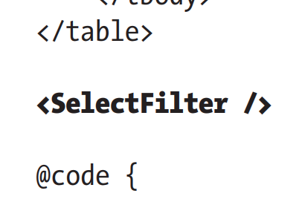

Когда компонент добавлен в контент, отрисовываемый вью контроллера либо Razor Page, элемент компонента используется так как это было описано в главе 33. Когда компонент добавлен в контент, отрисовываемый другим компонентом, имя компонента используется вместо элемента разметки HTML. В данном случая я добавил компонент SelectFilter в контент, отрисовываемый компонентом PeopleList. Важно обратить пристальное внимание на camel-case, который должен точно совпадать.

Когда комбинируются компоненты, эффект заключается в том, что компонент делегирует ответственность части своей разметки другому компоненту. В данном случае я удалил элемент select, который компонент PeopleList использовал для представления пользователю для выбора города, и заменил его компонентом SelectFilter, который предоставляет ту же функциональность. Компоненты формируют отношения родитель-потомок.

Требуется дополнительная работа, прежде чем все будет правильно интегрировано, но вы уже можете увидеть результат, запустив приложение и перейдя по URL http://localhost:5000/controllers

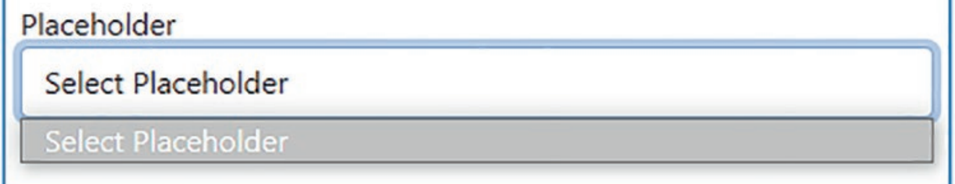

**Конфигурирование компонентов с использованием атрибутов**

Моя цель для компонента SelectList создать универсальную функциональность, которую я смогу использовать во всем приложении, конфигурируя значения, используемые компонентом каждый раз, когда он используется. Компоненты Razor конфигурируются с использованием атрибутов добавляемых в HTML элемент, которые применяются в них. Значения, присваиваемые атрибутам HTML элементов, присваиваются C# свойствам компонентов. Атрибут Parameter применяемый к свойствам C# позволяет конфигурировать компонент:

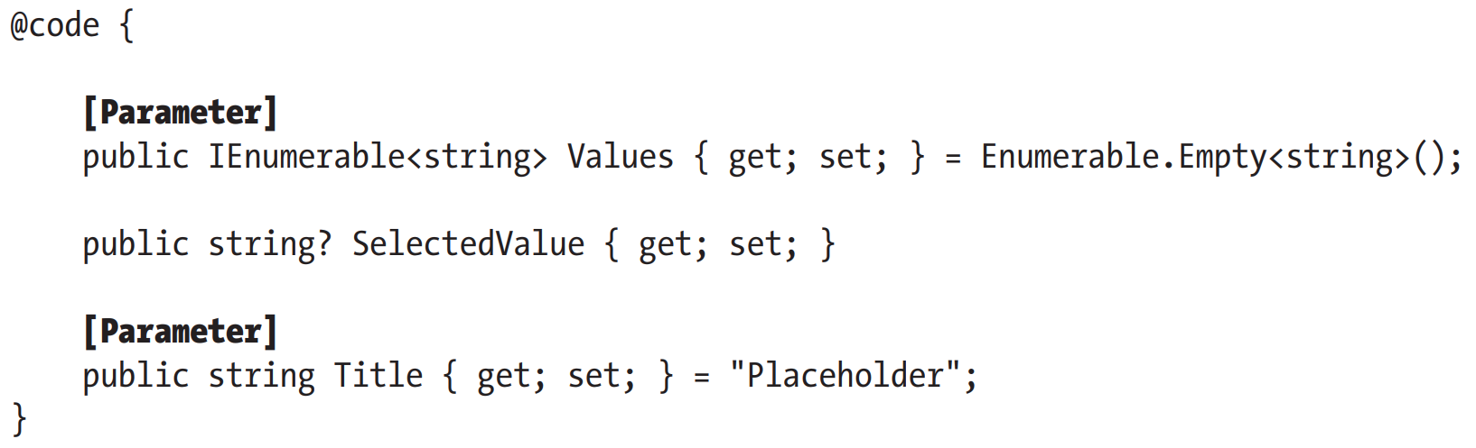

Компоненты могут выбирать свойства, которые они позволяют настраивать. В данном случае атрибут Parameter применен к двум свойствам, определенным в компоненте SelectFilter.

Модифицируем компонент PeopleList, используемый для применения компонента SelectFilter, добавлением атрибутов конфигурации:



Для каждого свойства, которое должно быть сконфигурировано, к HTML элементу добавляется атрибут с аналогичным названием. Значения атрибутов могут быть фиксированными, как строка City, присвоенная атрибуту title, либо выражение Razor как @Cities, примененное к последовательности объектов из свойства Cities.

**Примечание**: Атрибут EditorRequired может применяться вместе с атрибутом Parameter для обозначения свойства, для которого установка значения обязательна. Может быть выдано предупреждение, если компонент используется без обязательного атрибута.

**Установка и получение массы конфигурационных настроек.**

Определение отдельных свойств для получения значений может быть подвержено ошибкам, если имеется много параметров конфигурации, особенно если их значения были получены компонентом и должны быть переданы либо дочернему компоненту, либо элементу HTML разметки. В этой ситуации должно быть назначено единственное свойство, для получения значений атрибутов, которые не были сопоставлены с другими свойствами, которые затем могут быть применены как набор:

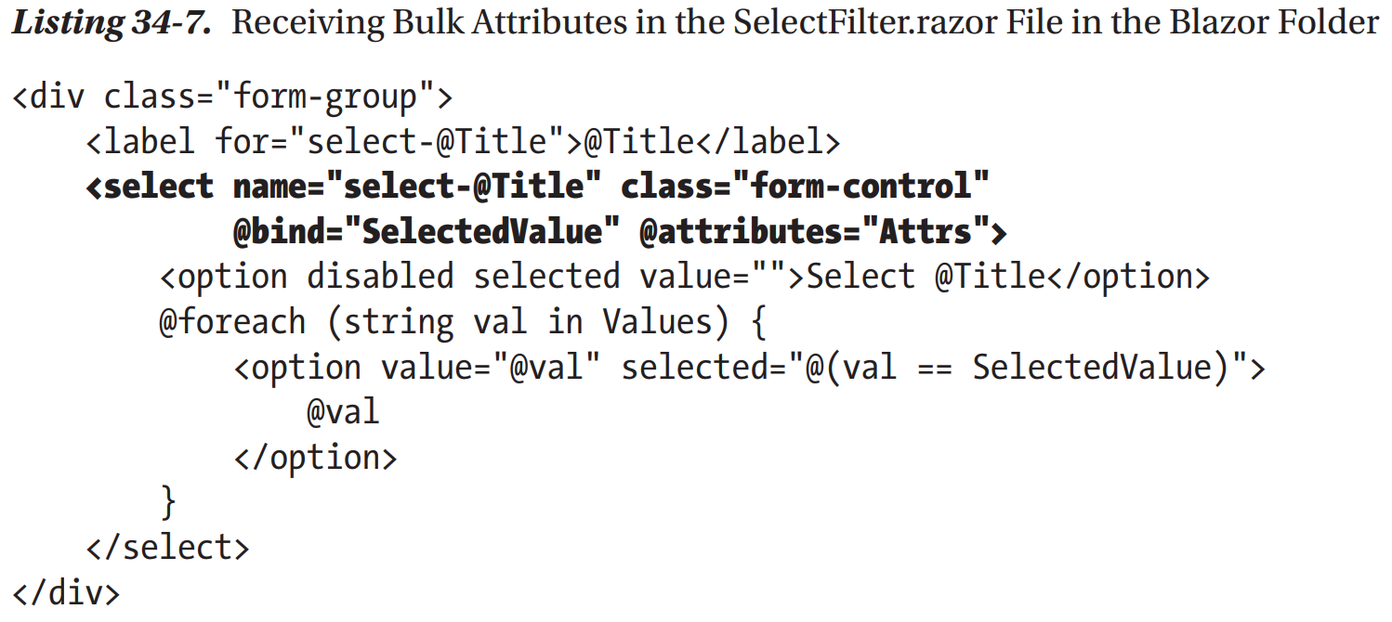

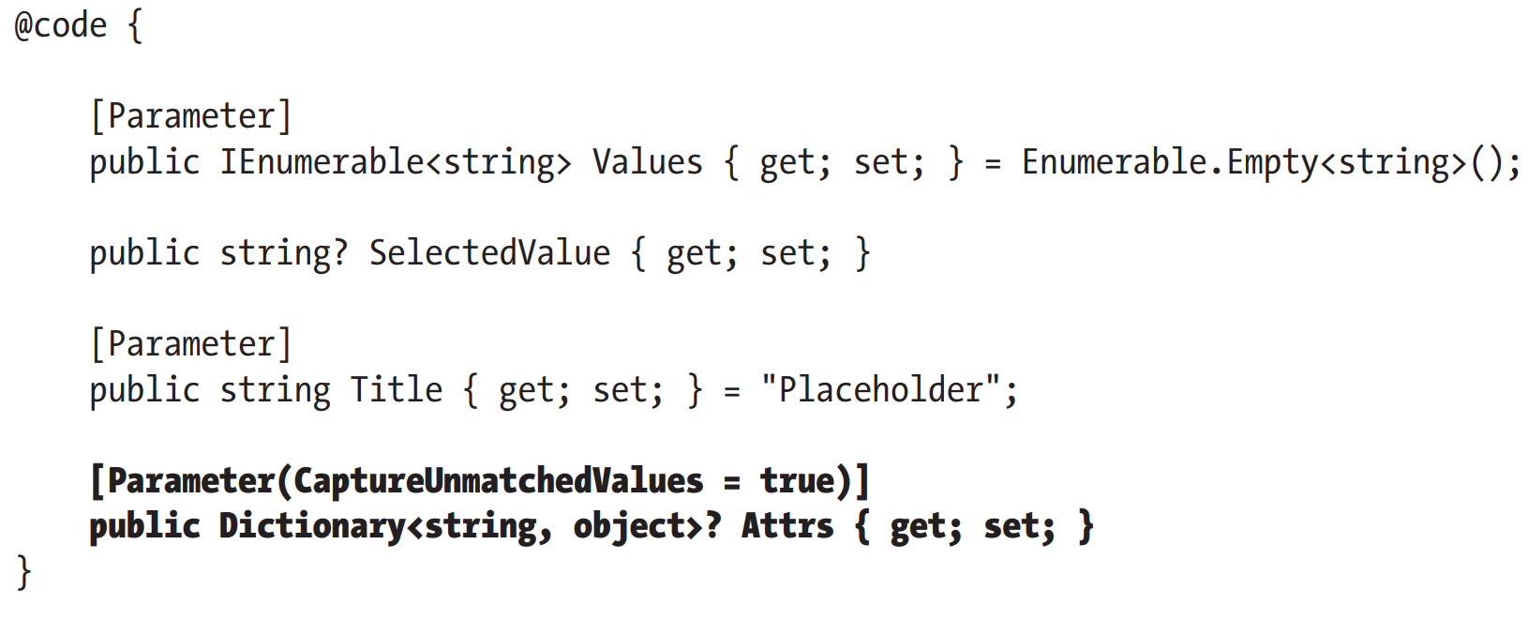

Установка для атрибута Parameter аргумента CaptureUnmatchedValues со значением true идентифицирует свойство как универсальное для атрибутов, которые не совпали с другими свойствами. Тип данного свойства должен быть Dictionary<string, object>, позволяющий имени и значению атрибутов быть представленными.

Свойства с типом Dictionary<string, object> могут быть применены к элементам используя выражение @attribute:



Данная функциональность известна как attribute splatting и позволяет набору атрибутов быть примененным в одном свойстве. Эффект изменения, произведенного в листинге 34-7 означает, что компонент SelectFilter может получить значения атрибутов Values и Title и что любые другие атрибуты будут назначены свойству Attrs и переданы дальше в элемент select.

Для демонстрации эффекта изменим компонент PeopleList.razor:



Перезапустим приложение и перейдем по URL <http://localhost:5000/controllers>. Атрибуты, вставленные в элемент select, не влияют на внешний вид, но если мы исследуем данный элемент с помощью инструментов разработчика браузера, то увидим, что данные атрибуты были добавлены к элементу:



**Конфигурирование компонента во вью контроллера или Razor Page**

Атрибуты также используются для настройки компонентов, когда они применяются с помощью элемента component. В компонент PeopleList добавлены изменения, которые настраивают то, сколько объектов из БД должны быть показаны и строчное значение, которое будет передано компоненту SelectFilter:

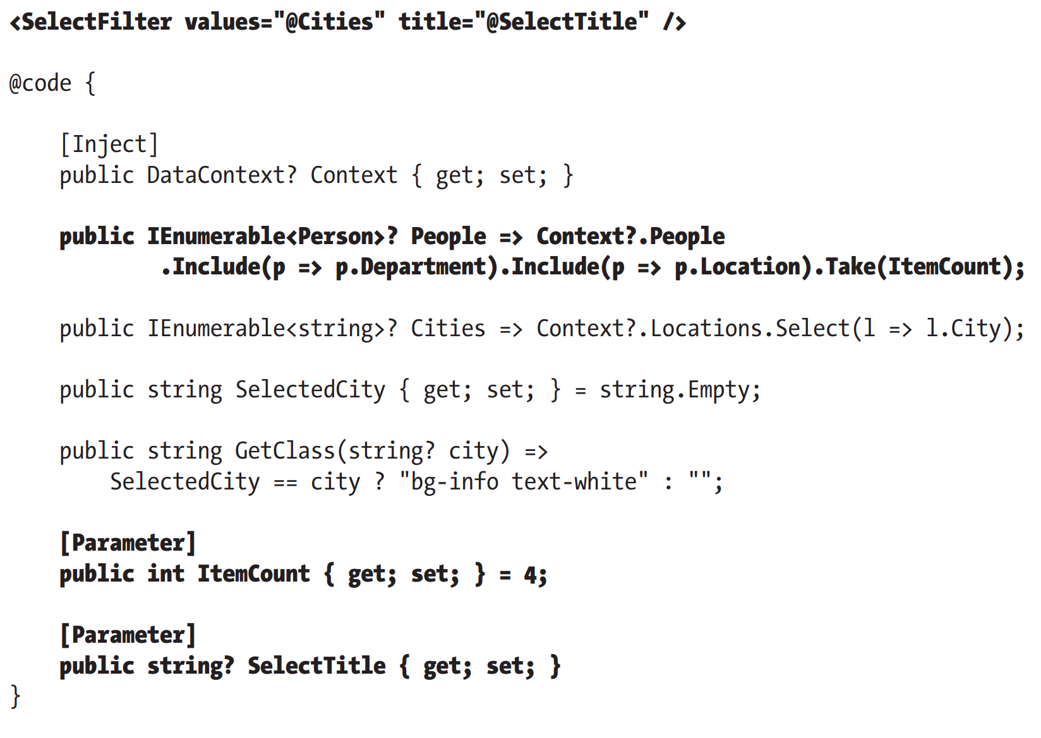

Значение для свойства C# предоставляется путем добавления атрибута в элемент component, имя которого начинается с param-, и заканчивается именем свойства:

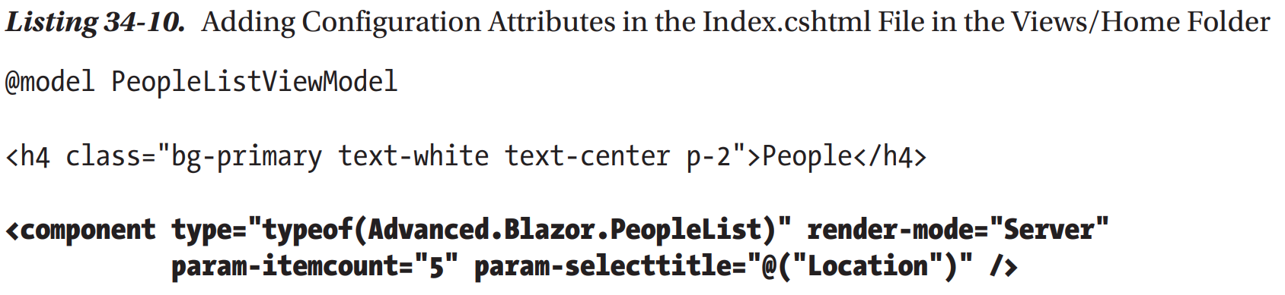

Атрибут param-itemcount предоставляет значение для свойства ItemCount, а атрибут param-selecttitle предоставляет значение для свойства SelectTitle.

Когда используется элемент component, значения атрибутов, которые могут быть преобразованы в числовые или логические значения, обрабатываются как литеральные значения, а не как выражения Razor, вот почему я могу указать значение для свойство ItemCount равным 4. Предполагается, что другие значения, это выражения Razor, а не литеральные значения, даже если они не имеют префикса @, эта странность означает, что, поскольку я хочу указать значение для свойства SelectTitle в виде буквальной строки, мне нужно выражение Razor:



Перезапустим приложение для того, чтобы увидеть эффект изменений и перейдем по URL http:// localhost:5000/controllers:

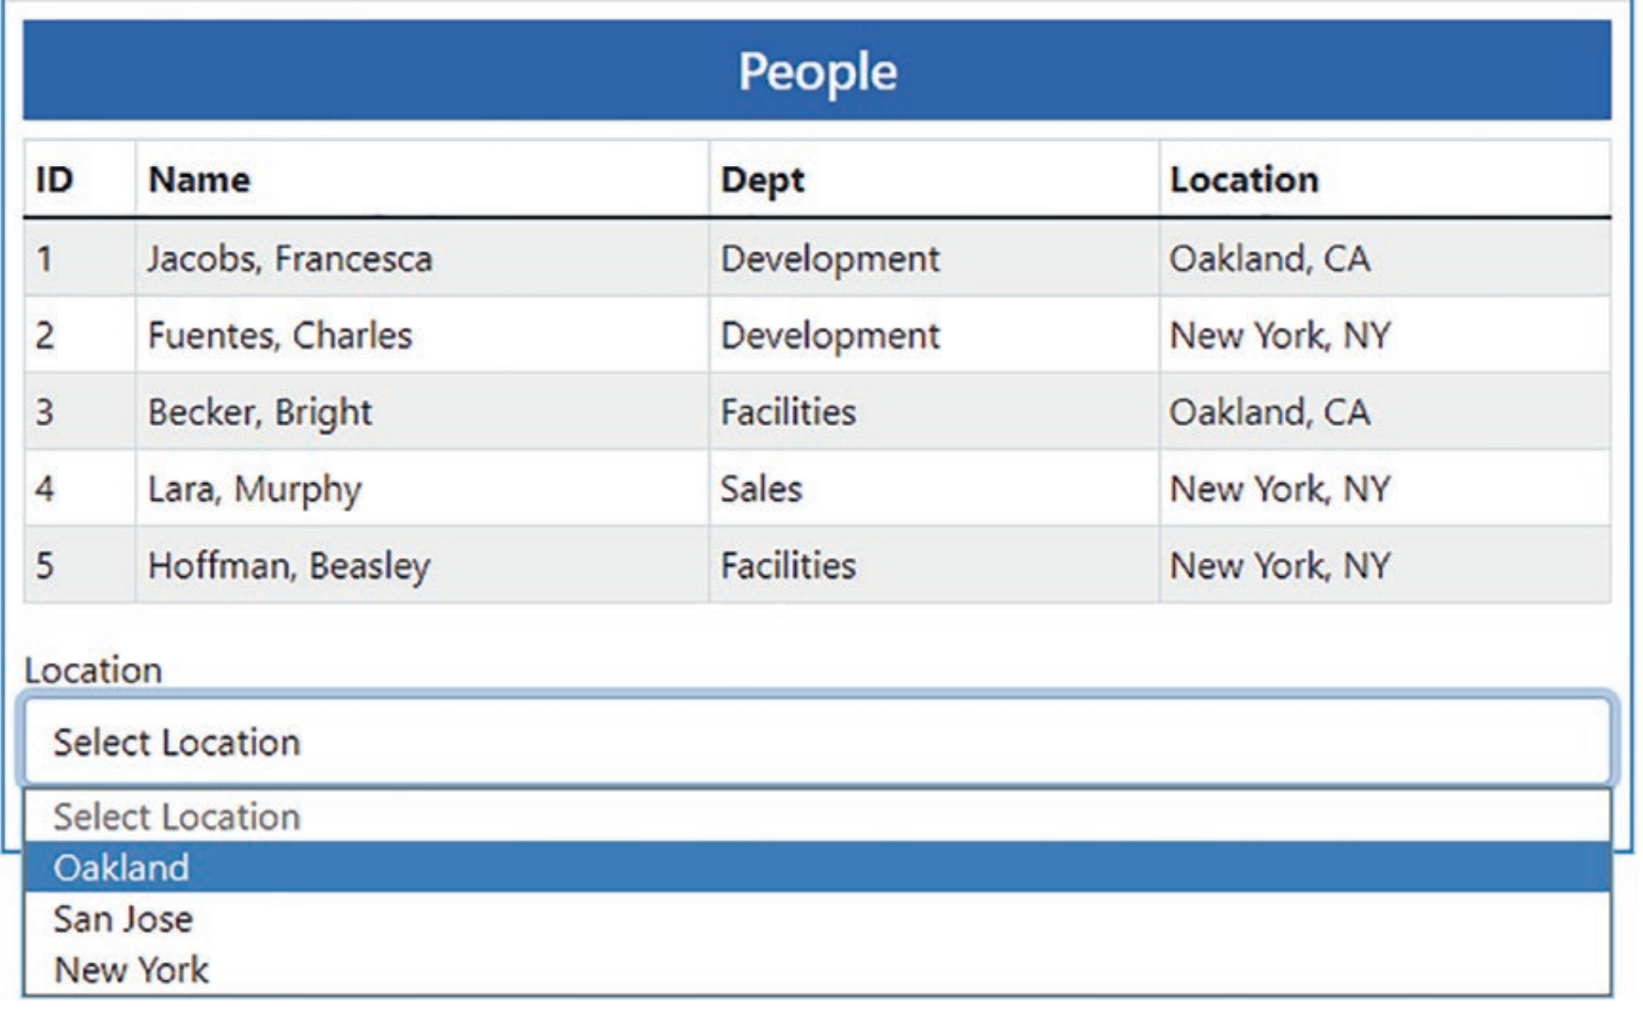

**Создание кастомного события и привязки данных**

Компонент SelectFilter получает значения своих данных из родительского компонента, но у него нет возможности указать, когда пользователь делает выбор. Для этого мне нужно создать кастомное событие, для которого родительский компонент может регистрировать метод обработчик, так, как будто это событие регулярного HTML элемента.

Создадим событие в компоненте SelectFilter.razor:

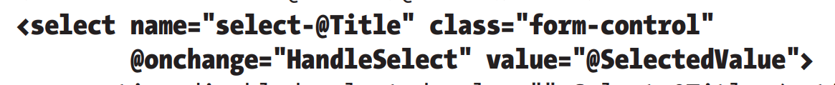

И в секции code:

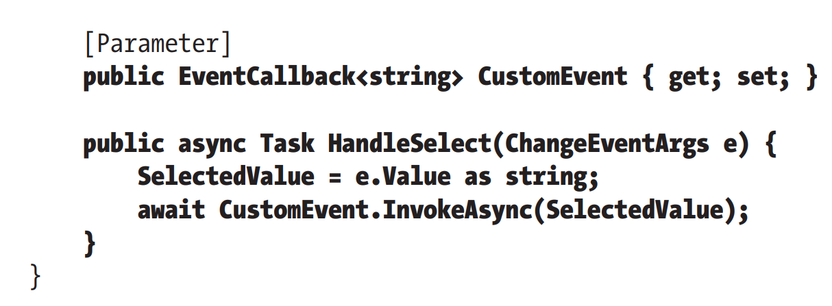

Кастомное событие определяется путем добавления свойства с типом s EventCallback<T>. Тип дженерика является типом, который будет получен посредством родительского обработчика события и является string в данном примере. Я изменил элемент select так, что атрибут @onchange регистрирует метод HandleSelect, когда элемент select фиксирует его событие onchange.

Метод HandleSelect обновляет свойство SelectedValue и запускает кастомное событие вызовом метода EventCallback.InvokeAsync:



Аргумент метода InvokeAsync используется для запуска события с использованием значения, полученного от объекта ChangeEventArgs, полученного от элемента select. Изменим компонент PeopleList так, что он получает кастомное событие, сгенерированное компонентом SelectList:



И добавим в секцию code:

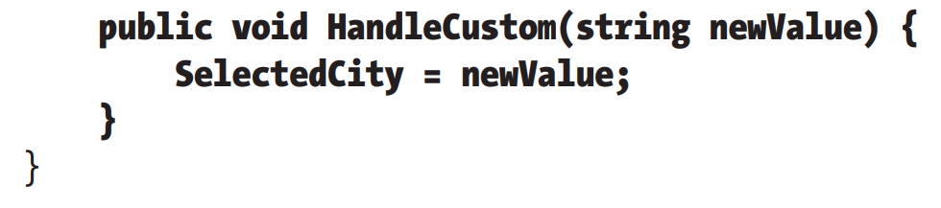

Для настройки обработчика события к элементу добавляется атрибут, название которого совпадает со свойством дочернего компонента, имеющего тип EventCallback<T>. Значением этого атрибута является выражение Razor, указывающее на метод с параметром типа Т.

Перезапустим приложение, перейдем на URL <http://localhost:5000/controllers> и выберем значение из списка городов. Пользовательское событие завершает связь между родительским и дочерним компонентами. Родитель конфигурирует потомка через его атрибуты, чтобы задать заголовок и список значений данных, которые будут представлены пользователю. Дочерний компонент использует кастомное событие для того, чтобы сообщить родителю когда пользователь выбрал значение, позволяя родителю выделять соответствующие строки в своей таблице HTML.

**Создание кастомной привязки данных**

Родительский компонент может создать привязку к дочернему компоненту, если он определяет пару свойств, одному из которых присваивается значение данных, а второе является кастомным событием. Названия свойств важны: название свойства события должно быть таким же как и название свойства данных плюс слово Changed.

Изменим компонент SelectFilter так, что он будет представлять свойства, необходимые для привязки:

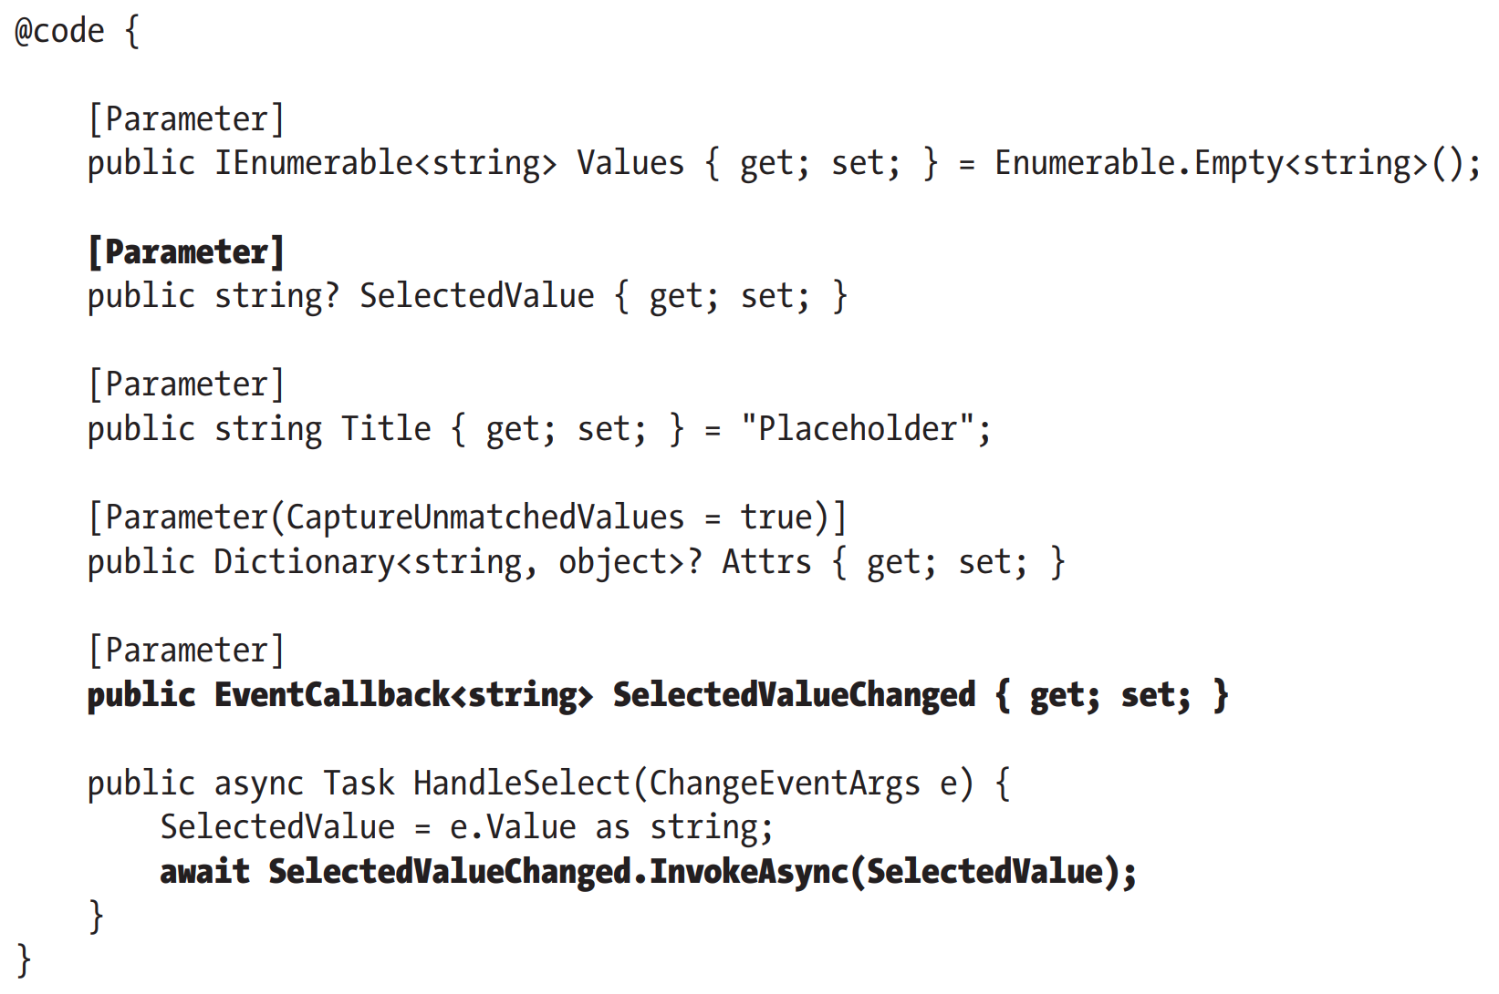

Заметьте, что атрибут Parameter должен быть применен к обоим свойствам SelectedValue и SelectedValueChanged. Если эти атрибуты будут опущены, привязка данных не будет работать так как ожидается.

Родительский компонент привязывается к потомку с атрибутом @bind-<name>, где name соответствует свойству, определенному в компоненте потомке. В данном примере именем свойства компонента потомка является SelectedValue и родитель может создать привязку используя @bind-SelectedValue:

Изменения в файле PeopleList.razor:

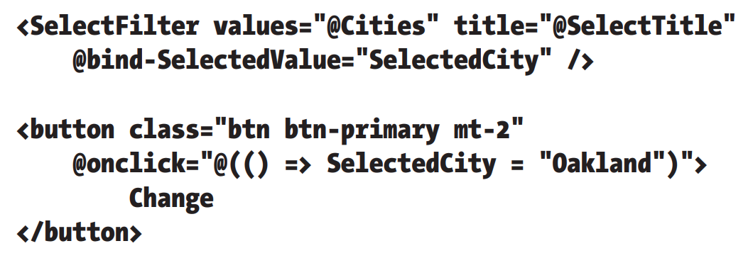

Перезапустим приложение, перейдем по URL <http://localhost:5000/controllers> и выберем New York из списка городов. Пользовательская привязка приведет к тому, что значение, выбранное в элементе select, будет отражено в выделении строк в таблице. Кликните на кнопке Change, чтобы проверить привязку в другом направлении, и вы увидите изменение выделенных городов.

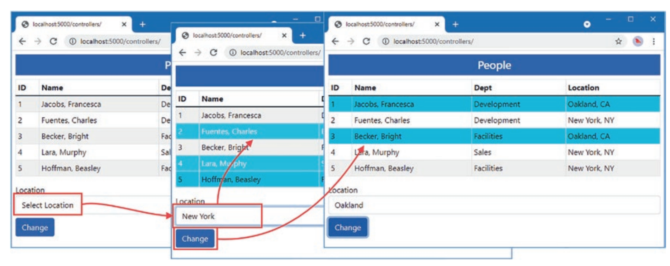

**Отображение дочернего содержимого в компоненте**

Компоненты, которые отображают дочерние компоненты, действуют как оболочки вокруг элементов, представленных их родителями. Для того, чтобы увидеть, как управлять дочерним контентом добавим компонент Razor с названием ThemeWrapper.razor в папку Blazor

Для получения дочернего контента компонент определяет свойство ChildContent, типом которого является RenderFragment, данное свойство также декорировано атрибутом Parameter. Выражение @ChildContent включает дочерний контент в HTML вывод компонента. Компонент в файле ThemeWrapper.razor оборачивает его дочерний компонент в элемент div, стилизованный с помощью бутстрапа с добавлением заголовка. Название темы цвета и текст заголовка также получены как параметры.

**Ограничение на повторное использование элемента**

Когда обновляется контент, предоставляемый пользователю, Blazor будет переиспользовать элементы если это возможно, потому что создание новых элементов - относительно затратная операция. Это особенно верно при отображении элементов для последовательности значений, таких как в выражениях @for или @foreach. Если последовательность изменяется Blazor будет переиспользовать элементы, созданные для старых значений данных, для отображения новых данных.

Это может быть причиной проблем, если изменения были сделаны в элементах, находящихся вне контроля Blazor, как в случае с кастомным JS кодом. Blazor не в курсе данных изменений, которые сохранятся, когда элементы используются повторно. Хотя это является редкой ситуацией, вы можете ограничить переиспользование элементов путем использования атрибута @key и предоставления выражения, который связывает элемент с одним из значений данных в последовательность:

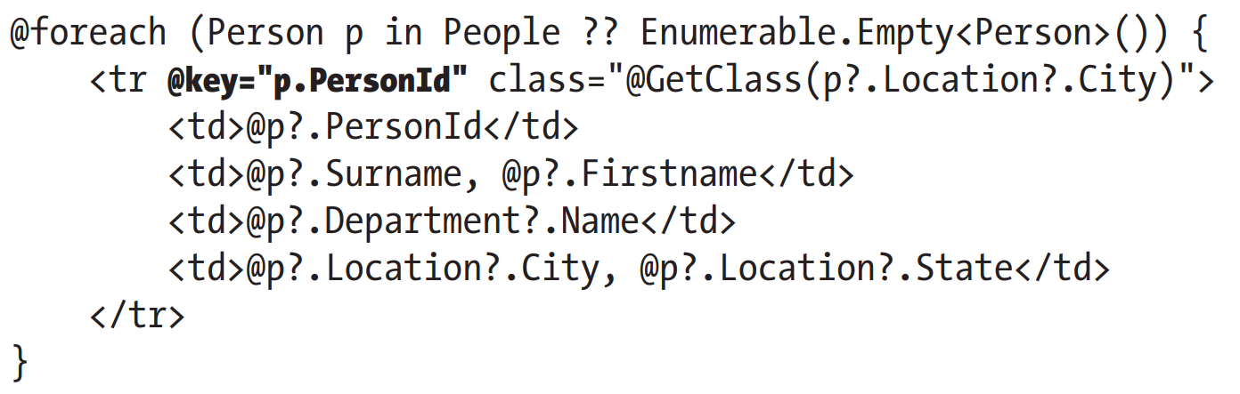

Blazor будет переиспользовать элемент только если имеется объект данных, содержащий такой же ключ. Для других значений будет создан новый элемент.

___________________________________________________________________________________

Дочерний контент определяется добавлением HTML элементов между начальным и заключительным тегами. Внесем в файл PeopleList.razor необходимые изменения:

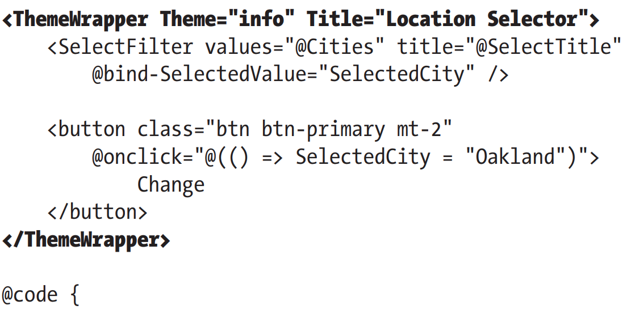

Никаких дополнительных атрибутов для конфигурации дочернего контента не требуется, он обрабатывается и назначается к свойству ChildContent автоматически. Перезапустим приложение и перейдем по URL http://localhost:5000/controllers.

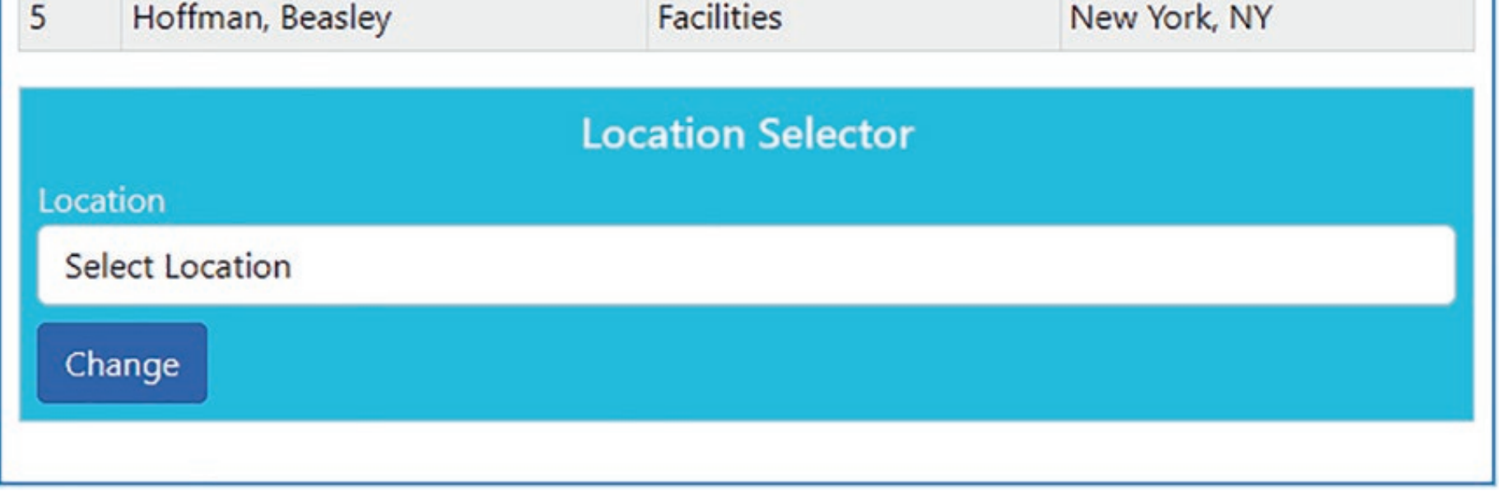

**Создание шаблона компонента**

Компоненты шаблона делают представление дочернего контента более структурированным, позволяя представлять множество секций контента. Компоненты шаблона это хороший способ консолидации функциональности, используемой во всем приложении, избегая дублирования кода и контента. Для того, чтобы увидеть, как это работает добавим компонент Razor TableTemplate.razor в папку Blazor.

Компонент определяет свойства типа RenderFragment для каждой секции дочерних компонентов, которые он поддерживает. Компонент TableTemplate определяет два свойства типа RenderFragment с именами Header и Body, которые представляют контент секций в таблице. Каждая секция дочернего контента отрисовывается используя выражение Razor @Header и @Body и вы можете проверить был ли предоставлен контент для определенного раздела, проверкой, является ли значение свойства null, что данный компонент делает в секции Header.

Когда используется компонент шаблона, контент для каждого региона кодируется в HTML элемент, чей тег сопоставляется с именем соответствующего свойства RenderFragment. Используем данный шаблон в компоненте PeopleList.razor:

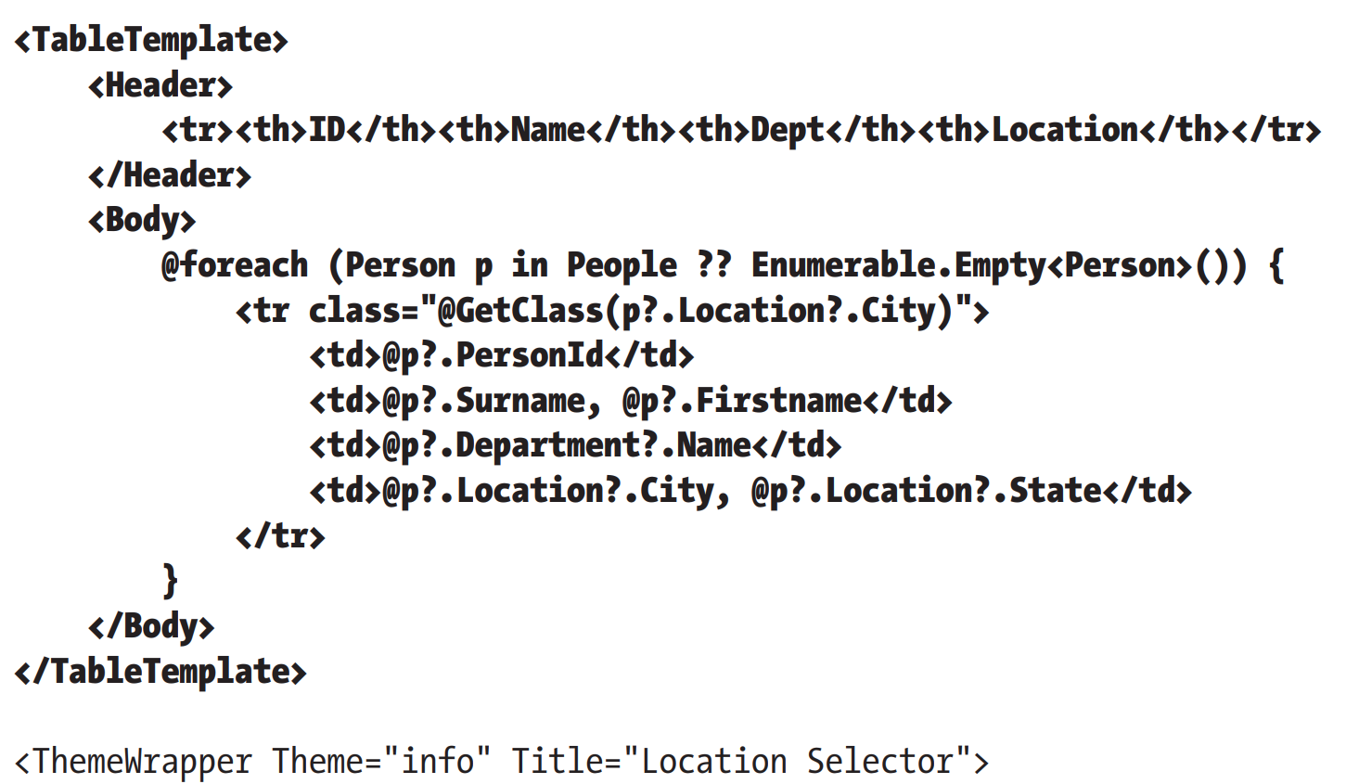

Дочерний контент структурирован в секции, соответствующие свойствам компонента шаблона Header и Body, что оставляет компонент TableTemplate ответственным за структуру таблицы, а компонент PeopleList, отвечает за предоставление подробностей. Перезапустим приложение и перейдем по URL <http://localhost:5000/controllers>, мы увидим вывод, произведенный шаблонным компонентом.

**Использование дженерик типа параметра в шаблоне компонента.**

Шаблон компонента, который я создал в предыдущей секции полезен, в том смысле, что он обеспечивает последовательное представление таблицы, которой я могу использовать во всем приложении. Но он также ограничен, потому что полагается на родительский компонент, который берет на себя ответственность за создание строк для тела таблицы. Шаблонный компонент не имеет какого либо взгляда на содержание, которое он представляет, значит не может сделать что-либо с этим содержимым, кроме его отображения.

Шаблонный компонент можно сделать информативным с использованием параметра типа дженерик, который позволяет родительскому компоненту предоставлять последовательность объектов данных и шаблона для их представления. Шаблонный компонент становится отзывчивым для генерации контента для каждого объекта данных, следовательно, может предоставить более полезную функциональность. В качестве демонстрации я собираюсь добавить поддержку шаблонного компонента для выбора того, какое количество строк таблицы показывается и для выбора строк таблицы. Первым шагом нужно добавить дженерик параметр в компонент и использовать его для отрисовки контента тела таблицы. Сделаем это в компоненте TableTemplate.razor:

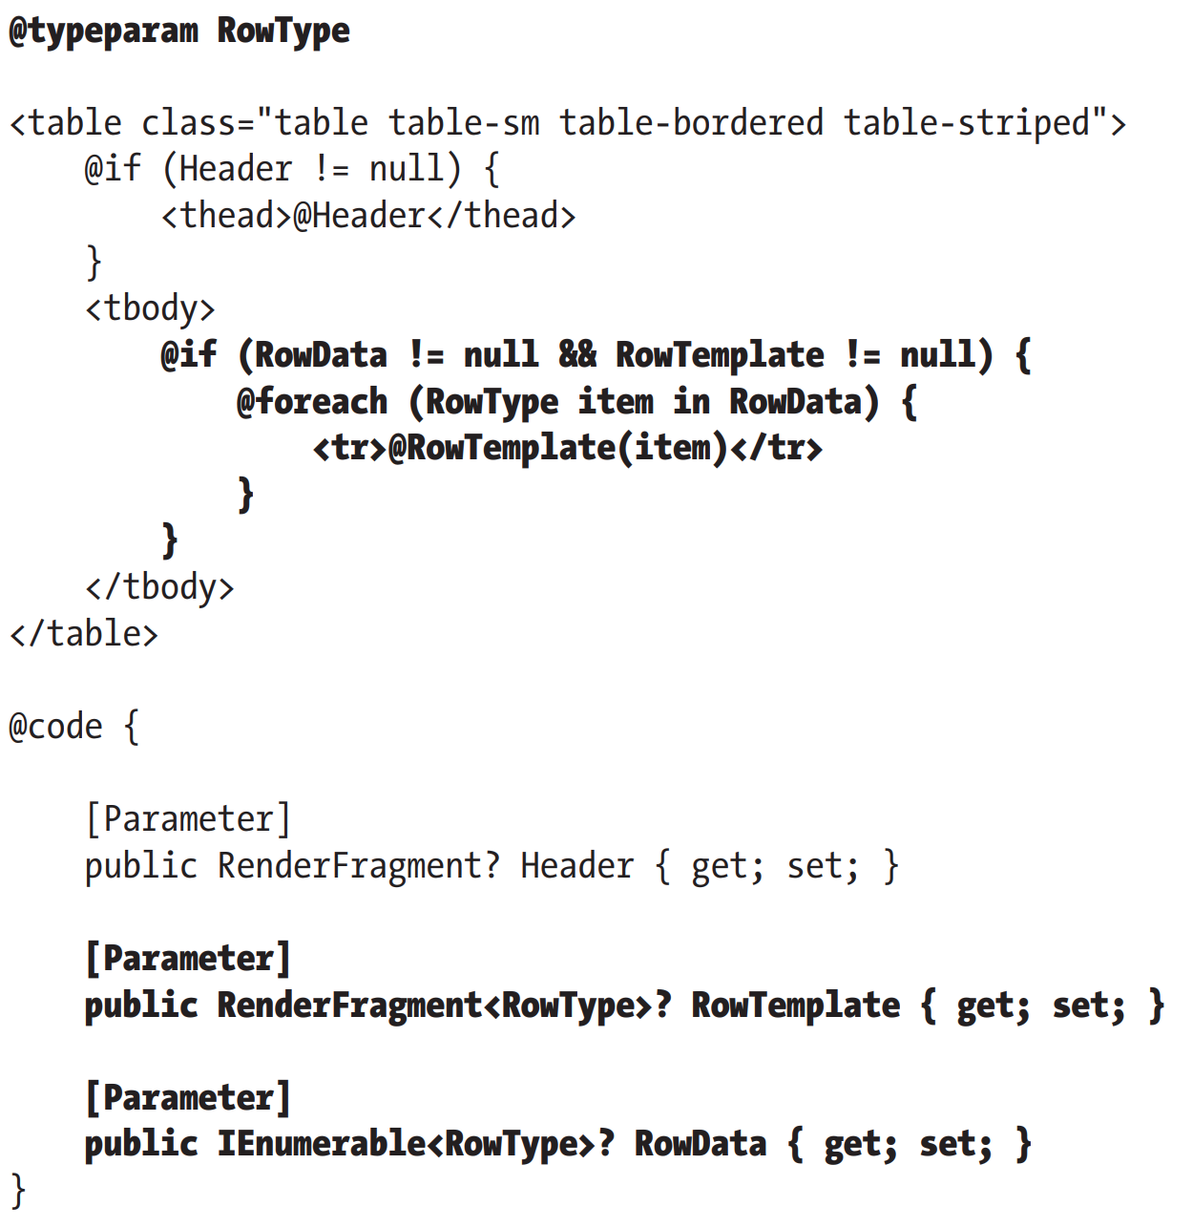

Дженерик тип параметра устанавливается с использованием атрибута @typeparam и, в данном случае, я дал ему имя RowType, потому что он будет ссылаться на тип данных, для которого компонент будет генерировать строки таблицы.

**____________________________________________________________________________________**

**Примечание**: Blazor дженерик тип параметра может быть ограничен с использованием ключевого слова where C#, так, что могут использоваться только типы имеющие соответствующие характеристики, такие как классы, реализующие особый интерфейс.

_____________________________________________________________________________________

Данные, которые будет обрабатывать компонент, получаются путем добавления свойства, тип которого представляет собой последовательность объектов дженерик типа. Я назвал свойство RowData, тип свойства IEnumerable< RowType >. Контент, который компонент будет демонстрировать для каждого объекта, получен с использованием свойства RenderFragment<T>. Я назвал это свойство RowTemplate, тип свойства RenderFragment< RowType > отражая имя, которое я выбрал для параметра дженерик типа.

Когда компонент получает секцию контента через свойство RenderFragment<T>, он может отрисовать это для одного объекта, вызвав секцию как метод и используя объект в качестве аргумента:

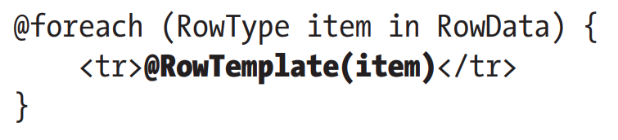

Этот фрагмент кода перебирает объекты RowType в последовательности RowData и отрисовывает секцию контента, получаемую посредством свойства RowTemplate для каждого из них.

**Использование дженерик шаблонного компонента**

Я упростил компонент PeopleList так, что он использует только шаблонный компонент для производства таблицы объектов Person, и удалил функциональность, добавленную ранее.

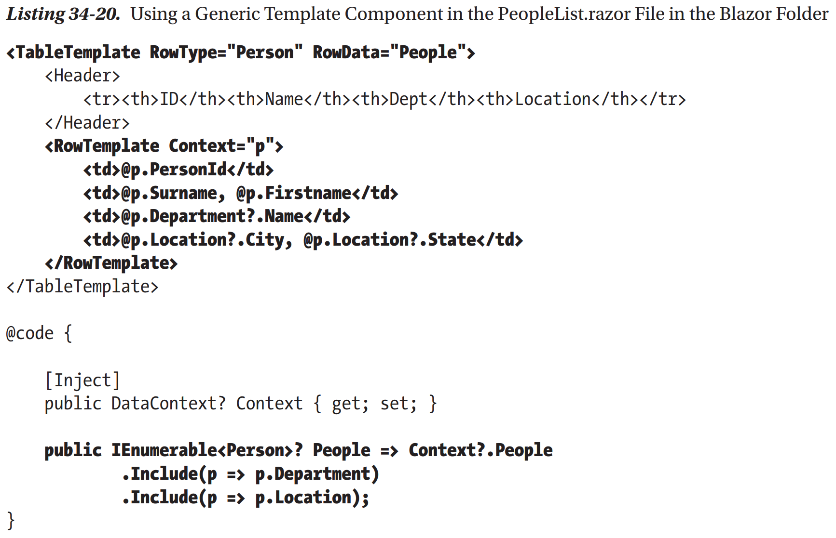

Атрибут RowType используется для задания значения аргументу дженерик типа. Атрибут RowData задает данные, которые шаблонный компонент будет обрабатывать.

Элемент RowTemplate обозначает элементы, которые будут произведены для каждого объекта данных. Когда определена секция контента для свойства RenderFragment<T>, атрибут Context используется для назначения текущему объекту, который затем упоминается в выражениях Razor, используемых для заполнения раздела содержимого элементов.

Общий эффект в том, что шаблонный компонент сконфигурирован для показа объектов Person. Компонент будет генерировать строку таблицы для каждого Person, которая будет содержать элемент td, содержимое которых установлено используя свойства текущего объекта Person.

Так как я удалил свойства, которые были декорированы атрибутом Parameter, мне нужно удалить соответствующие атрибуты из элементов которые применяют компонент PeopleList:

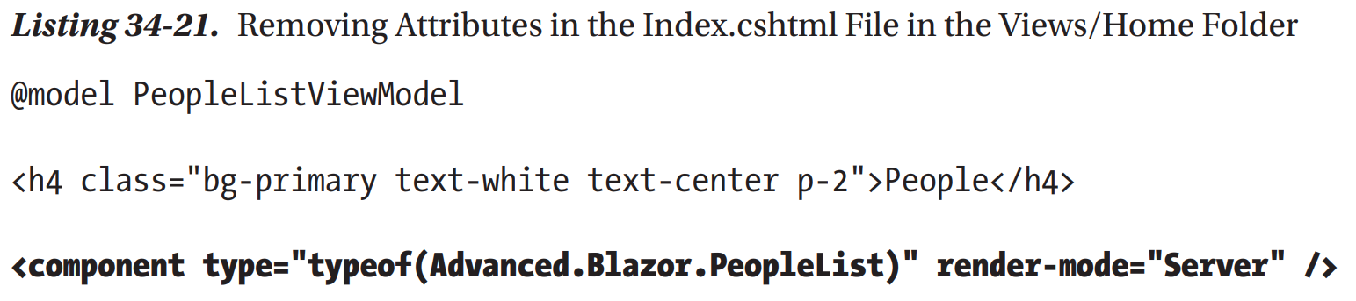

Для того, чтобы увидеть дженерик компонент в действии перезапустим приложение и перейдем по URL http://localhost:5000/ controllers. Разделы данных и контента предоставляемые компонентом PeopleList, были использованы компонентом TableTemplate для производства таблицы.

**Добавление функциональности в дженерик шаблон компонента**

Это может показаться шагом назад, но как вы увидите, давая компоненту шаблона представление о данных, которые он обрабатывает, закладывает фундамент для добавления функциональности.

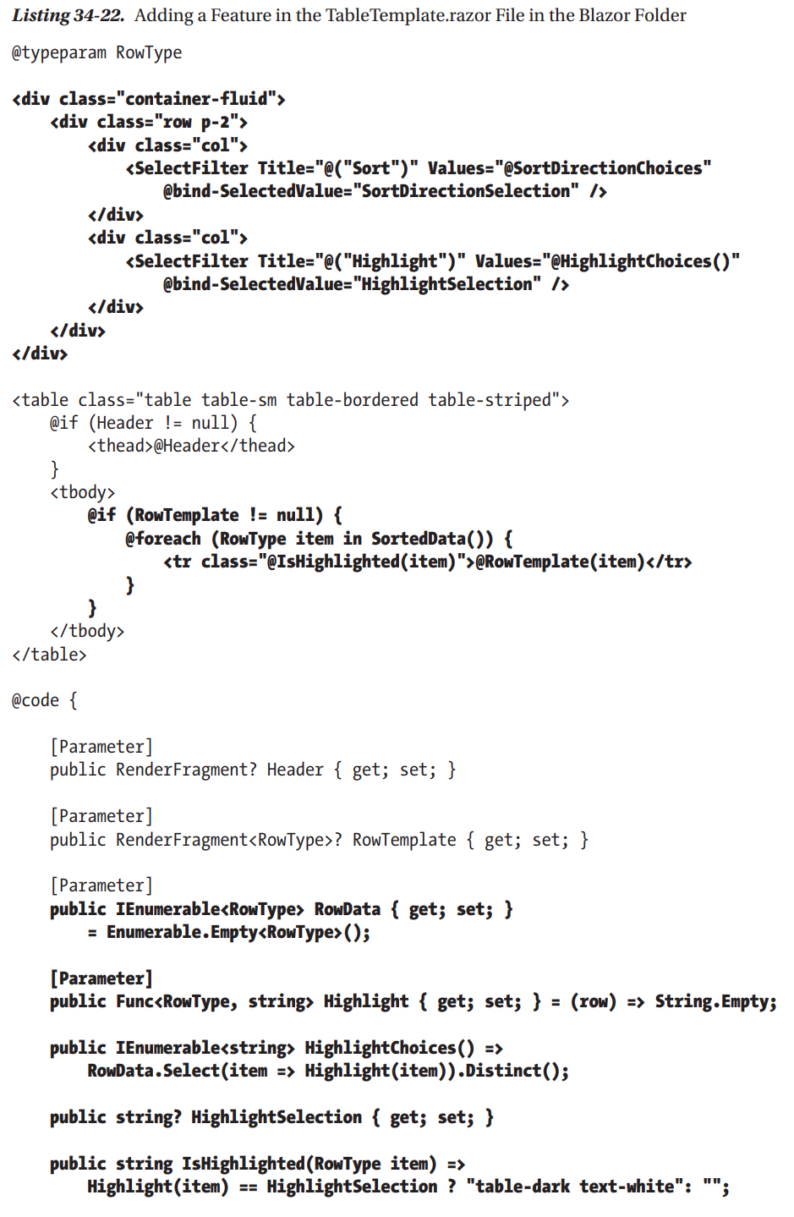

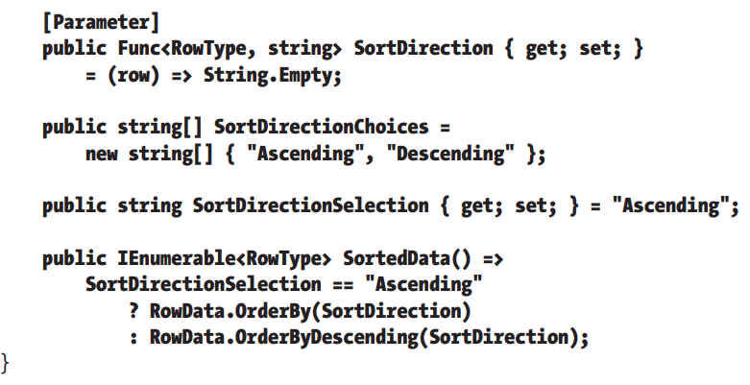

Вышеуказанные изменения предоставляют пользователю два элемента select с использованием компонента SelectFilter, созданного в прошлой главе. Эти два элемента позволяют пользователю сортировать данные по возрастанию и убыванию и выбора значения, используемого при выделении строк в таблице. Родительский компонент предоставляет дополнительные параметры, дающие шаблонному компоненту функциональность, позволяющую выбирать свойства, используемые для сортировки и выделения.

Конфигурация шаблонного компонента в файле PeopleList.razor:



Атрибут Highlight предоставляет шаблонному компоненту функцию, которая выбирает свойство используемое для выделения строк таблицы, а атрибут SortDirection предоставляет шаблонному компоненту функцию, которая выбирает свойство используемое для сортировки. Для того, чтобы увидеть эффект перезапустим приложение и перейдем по URL http://localhost:5000/controllers.

**Переиспользование дженерик шаблонного компонента**

Вся функциональность, добавленная в шаблонный компонент, полагается на параметр дженерик типа, который позволяет компоненту модифицировать контент, который он представляет, без привязки к специфичному классу. Результат – компонент который можно использовать для отображения, сортировки и выделения любого типа данных везде, где требуется таблица. Добавим компонент DepartmentList.razor в папку Blazor.

Компонент TableTemplate используется для представления пользователю списка объектов департамента из БД вместе с деталями связанных объектов Person и Location, которые запрошены с помощью методов EF Core Include и ThenInclude. Изменим компонент Razor, демонстрируемый Razor Page с именем Blazor.

Перезапустим приложение и перейдем по URL <http://localhost:5000/pages/blazor>. Ответ будет сгенерирован с использованием шаблонного компонента:

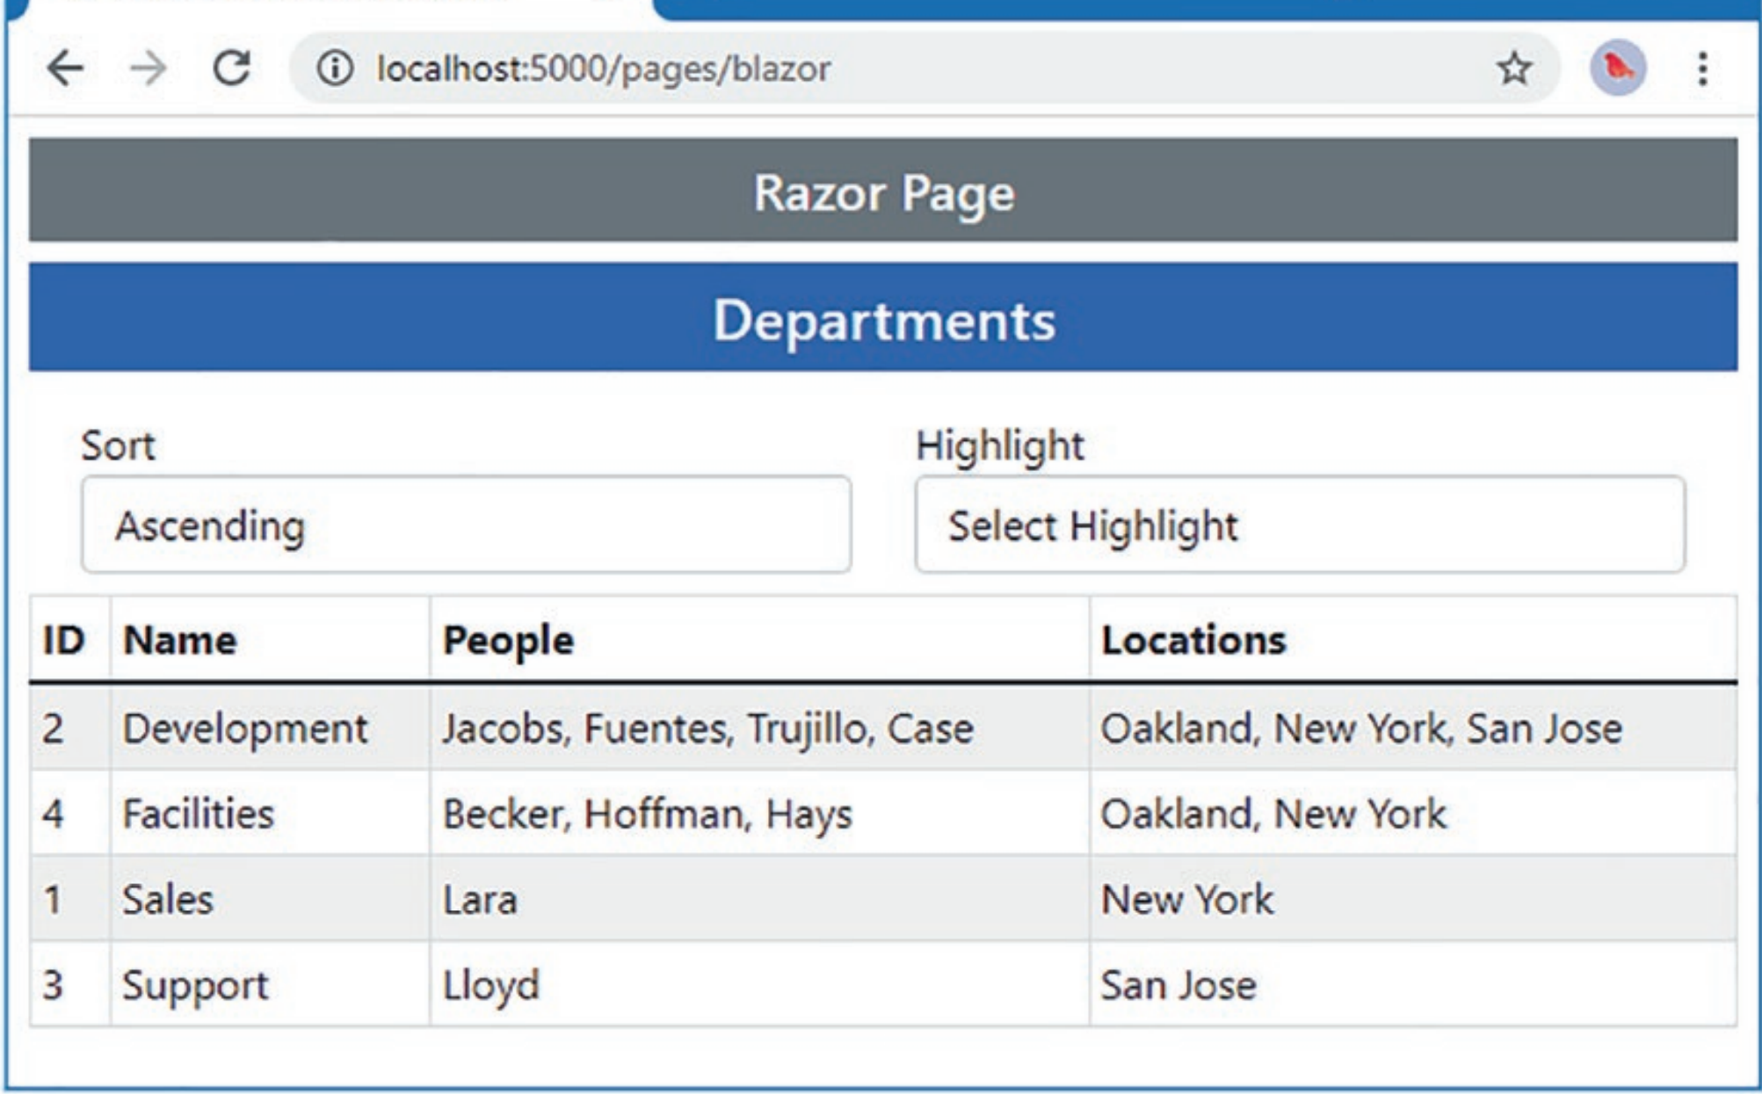

**Каскадные параметры**

По мере увеличения количества компонентов, для компонента может быть полезно предоставить данные конфигурации для потомков глубоко в иерархии компонентов. Это можно сделать, если каждый компонент в цепочке получит данные и передаст их всем своим дочерним элементам. Но это подвержено ошибкам и требует, чтобы каждый компонент участвовал в процессе, даже если ни один из его потомков не использует данные, которые он передает.

Blazor предоставляет решение этой проблемы путем поддержки каскадных параметров, в которых компонент предоставляет значения данных, которые будут доступны непосредственно его потомкам, без передачи в промежуточные компоненты. Каскадные параметры определяются с использованием компонента CascadingValue, используемый в качестве обертки секции контента:

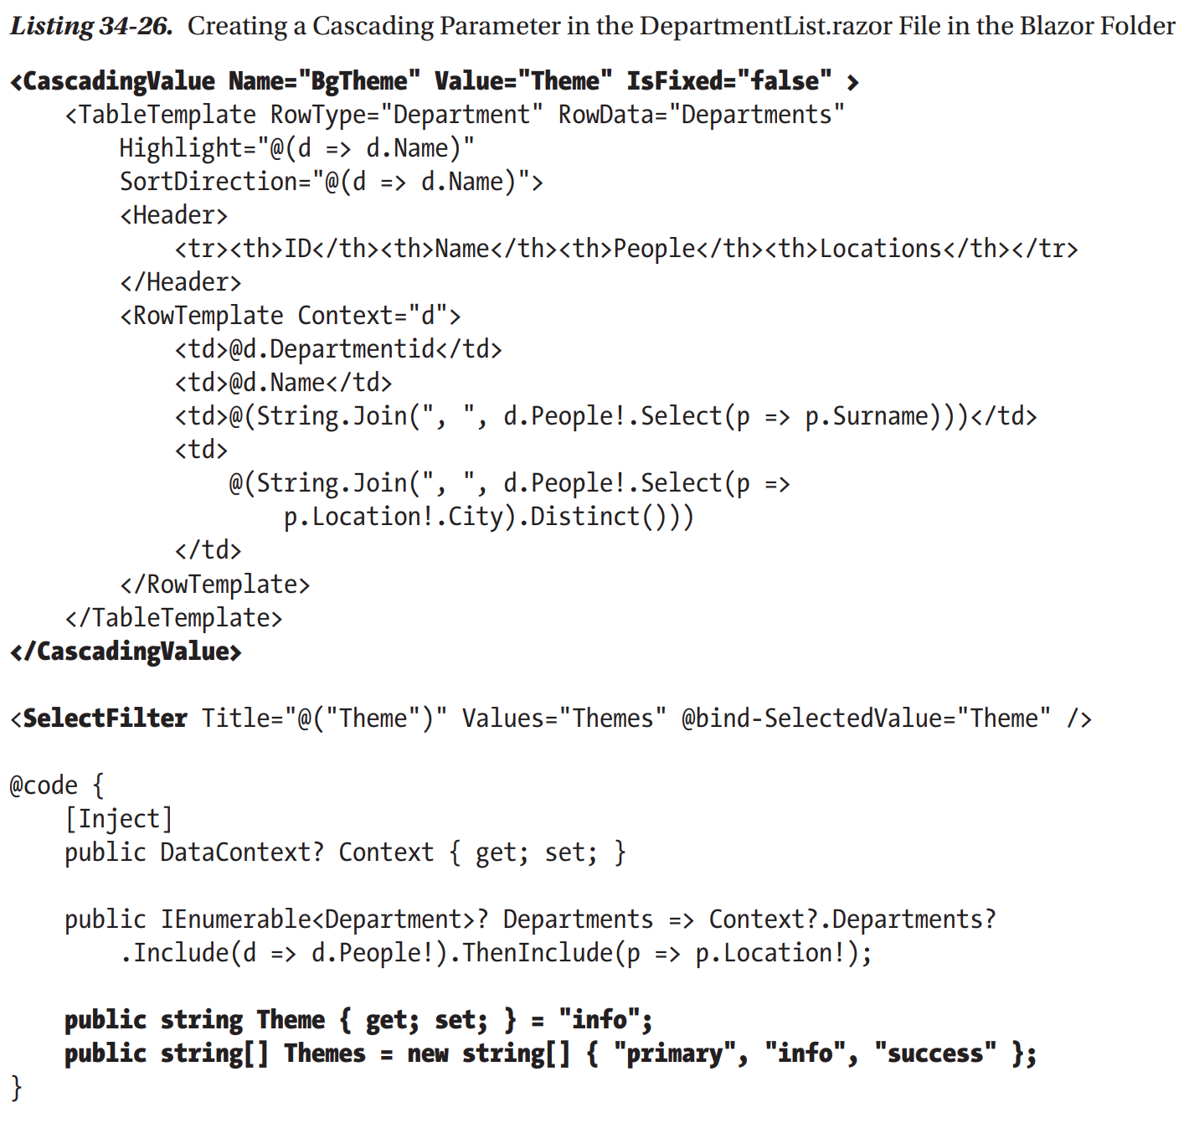

Элемент CascadingValue делает значение доступным компонентам, которые он охватывает, и их потомкам. Атрибут Name определяет имя параметра, атрибут Value определяет его значение, а атрибут isFixed используется для указания изменится ли значение. В вышеуказанном листинге элемент CascadingValue использован для создания каскадного параметра BgTheme, значение которого устанавливается посредством экземпляра компонента SelectFilter, представляющий пользователю возможность выбора названий тем Bootstrap CSS.

**Примечание**: каждый элемент CascadingValue создает один каскадный параметр. Если вам нужно передать несколько значений, вы можете вложить элемент CascadingValue или создать единичный параметр, который будет предоставлять множественные установке через использование словаря.

Каскадные параметры получают непосредственно те компоненты, которым они требуются с атрибутом CascadingParameter.

Получение каскадного параметра продемонстрировано на примере компонента SelectFilter.razor:

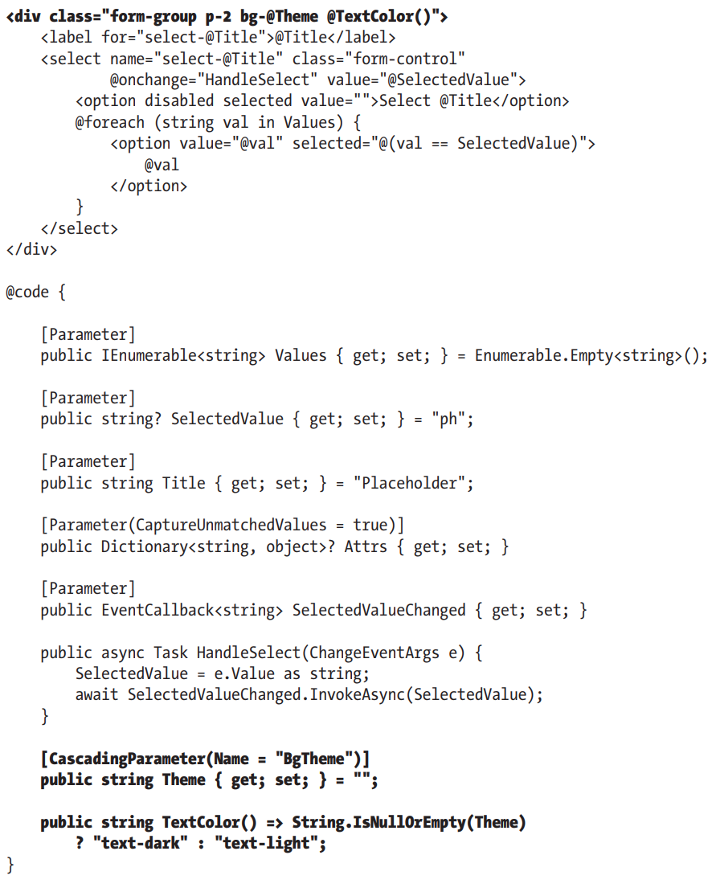

Аргумент Name атрибута CascadingParameter используется для установки имени каскадного параметра. Параметр BgTheme, определенный в листинге 34-26, принимается свойством Theme и используется для установки фона для компонента. Перезапустим приложение и перейдем по URL <http://localhost:5000/pages/blazor>.

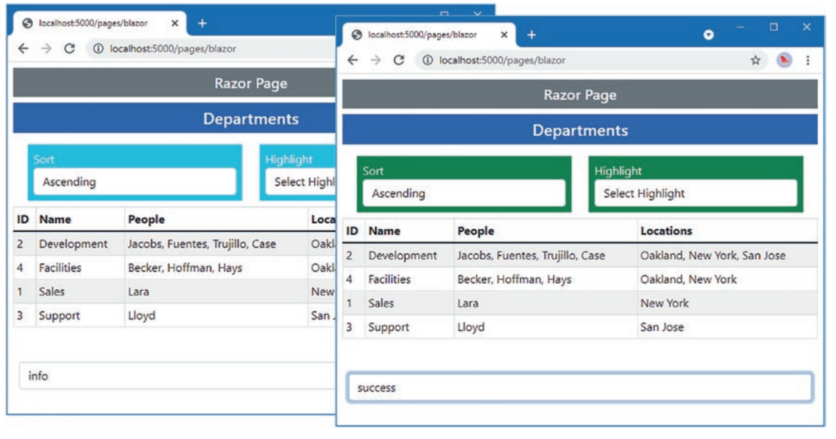

В этом примере использовано три экземпляра компонента SelectFilter, но только два из них находятся в иерархии, содержащейся в элементе CascadingValue. Третий экземпляр определен вне элемента CascadingValue и не принимает каскадное значение.

**Обработка ошибок**

В следующих секциях я опишу функциональность предоставленную Blazor(ом) для обработки ошибок подключения и необработанных ошибок приложения.

**Обработка ошибок подключения**

Blazor полагается на постоянное HTTP соединение между браузером и ASP.NET Core сервером. Приложение не может функционировать, когда соединение нарушается и выводится модальное сообщение, предупреждающее пользователя от взаимодействия от неработающим приложением.

Blazor позволяет обрабатывать ошибки подключения, определяя элемент с определенным Id.

Определим элемент, представляющий ошибку соединения, в файле Blazor.cshtml:

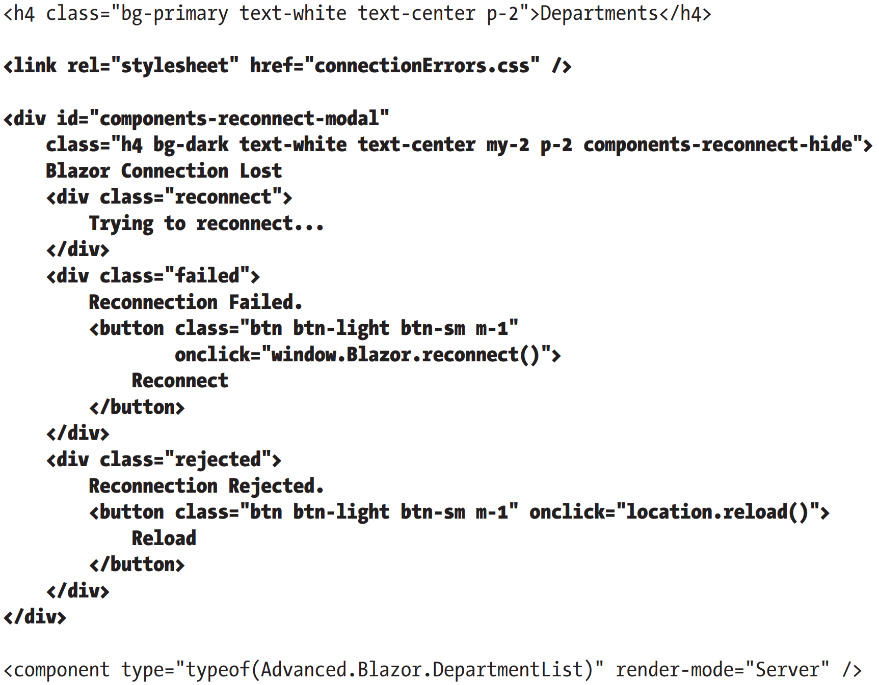

Атрибут Id кастомного элемента, представляющего ошибку, должен быть таким: components-reconnect-modal. Когда случается ошибка подключения Blazor находит этот элемент и добавляет его в один из четырех классов:

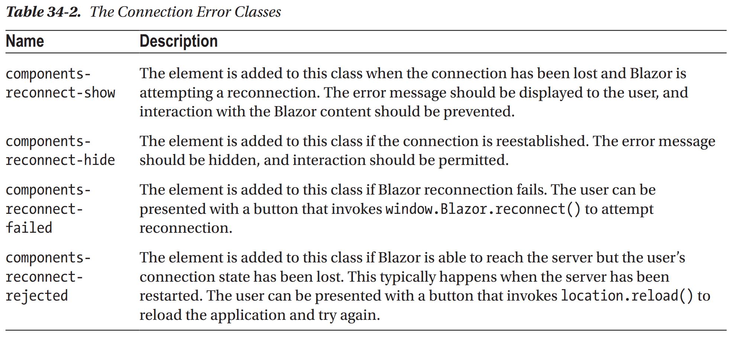

Изначально элемент не добавляется ни в один из этих классов, поэтому я явно добавил его в класс components-reconnect-hide, так, что он не будет видим, пока проблема не возникнет.

Я хочу представить пользователю специальное сообщение для каждого из условий, которые могут возникнуть в течении восстановления подключения. С этой целью я добавил элементы, показывающие сообщения для каждого из условий. Для управления их видимостью добавим CSS файл connectionErrors.css в папку wwwroot:

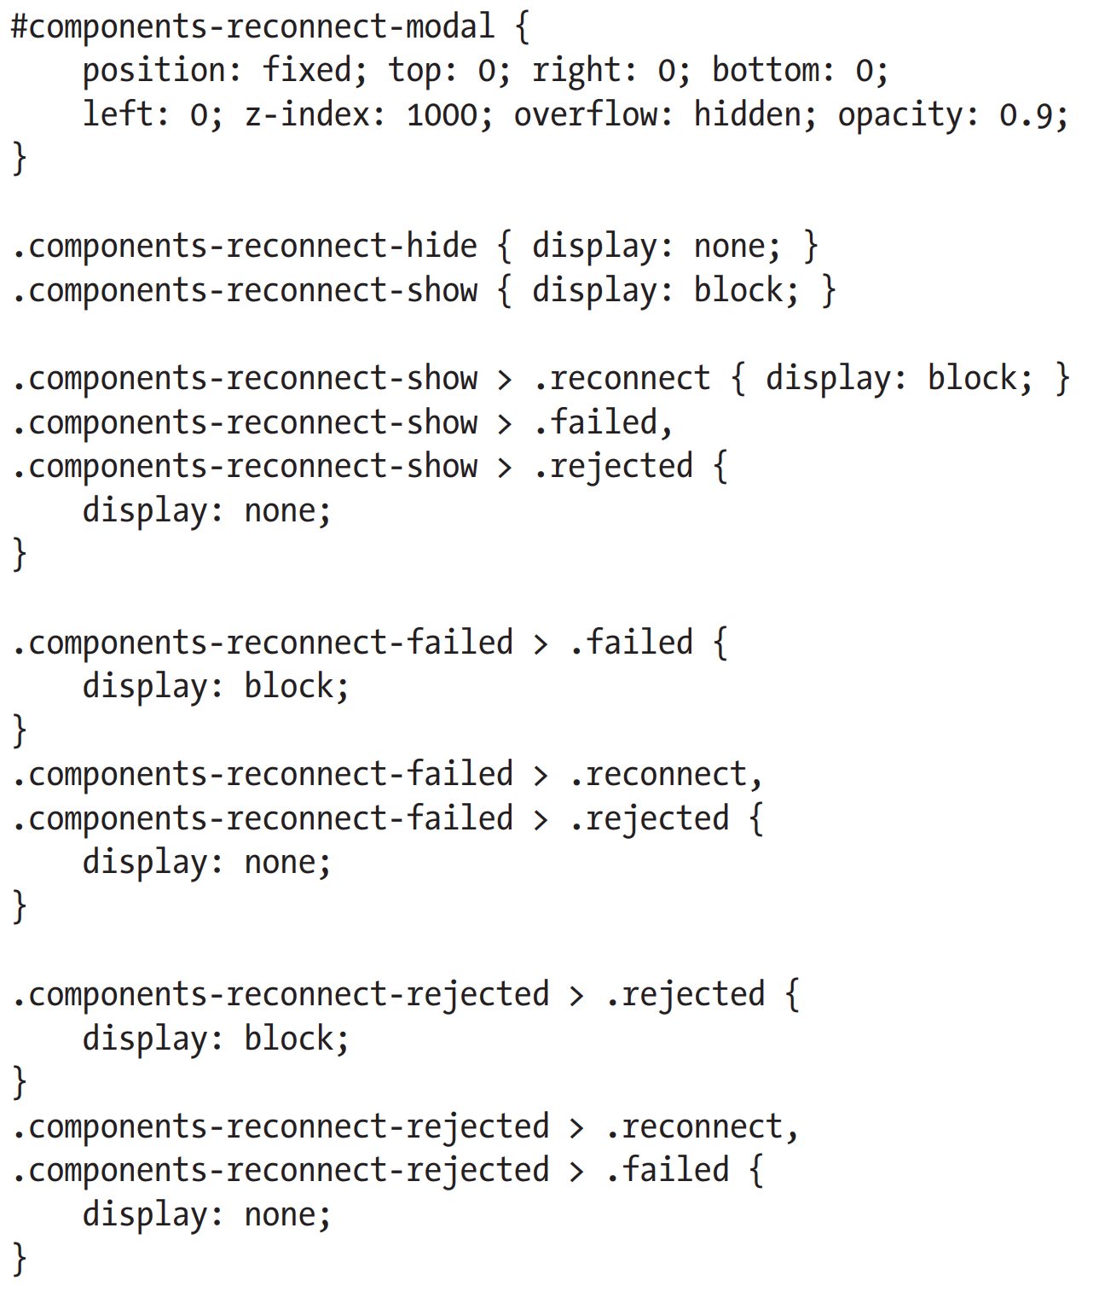

Эти стили показывают элемент components-reconnect-modal как модальное окно с его видимостью, определенной с помощью классов components-reconnect-hide и components-reconnect-show. Видимость специальных сообщений переключается в зависимости от применяемых классов из вышеуказанной таблицы.

Для того, чтобы увидеть эффект данной функциональности перезапустим приложение, перейдем по URL <http://localhost:5000/pages/blazor>. Подождем, пока компонент не загрузится, а затем остановим сервер. Вы увидите начальную ошибку, когда Blazor попытается восстановить соединение. После нескольких минут, вы увидите сообщение, говорящее о том, что попытка восстановить соединение не удалась.

Перезапустим приложение снова, перейдем по URL <http://localhost:5000/pages/blazor>. Подождем, пока компонент не загрузится, а затем перезапустим сервер. В этот раз Blazor будет в состоянии подсоединиться к серверу, но соединение будет отклонено, потому что перезагрузка сервера привела к потере соединения.

Результат обоих вариантов продемонстрирован:

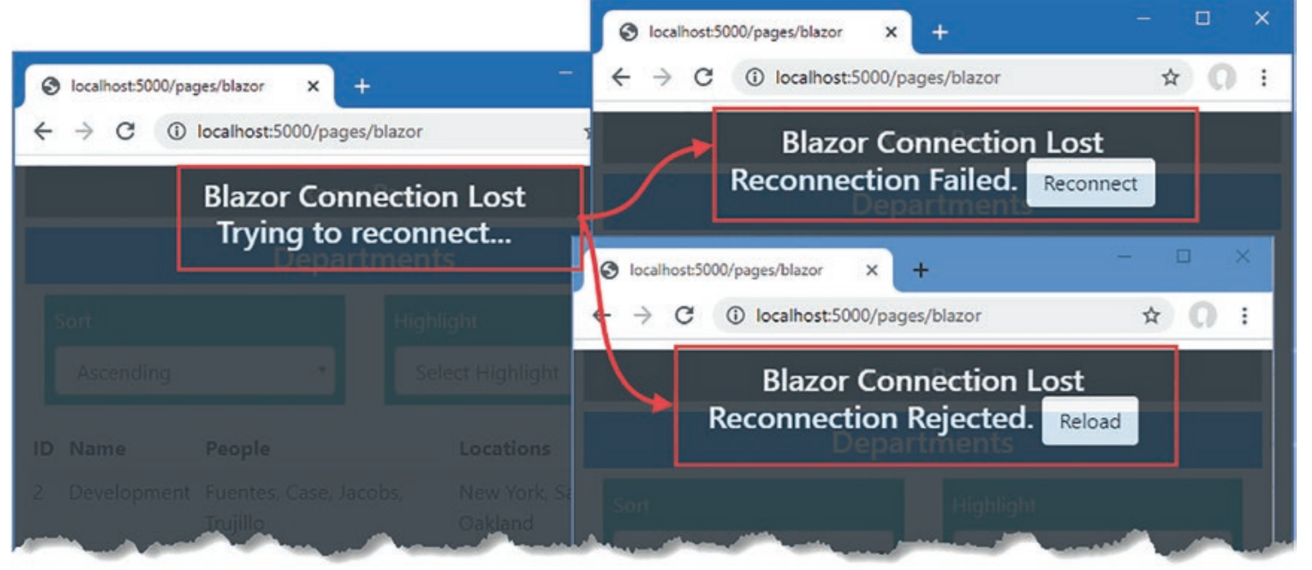

**Примечание**: Невозможно проверить успешное восстановление соединения только с помощью браузера, потому что нет способа прервать постоянное HTTP-соединение. Я использую великолепный Fiddler proxy, https://www.telerik.com/fiddler, который позволяет мне прекращать соединение без остановки сервера.

**Обработка неотловленных ошибок приложения**

Blazor плохо реагирует на неотловленные ошибки приложения, которые почти всегда рассматриваются как терминальные. Для демонстрации способа обработки ошибок, изменим файл SelectFilter.razor, введя исключение, которое будет выброшено, когда пользователь выбирает конкретное значение:

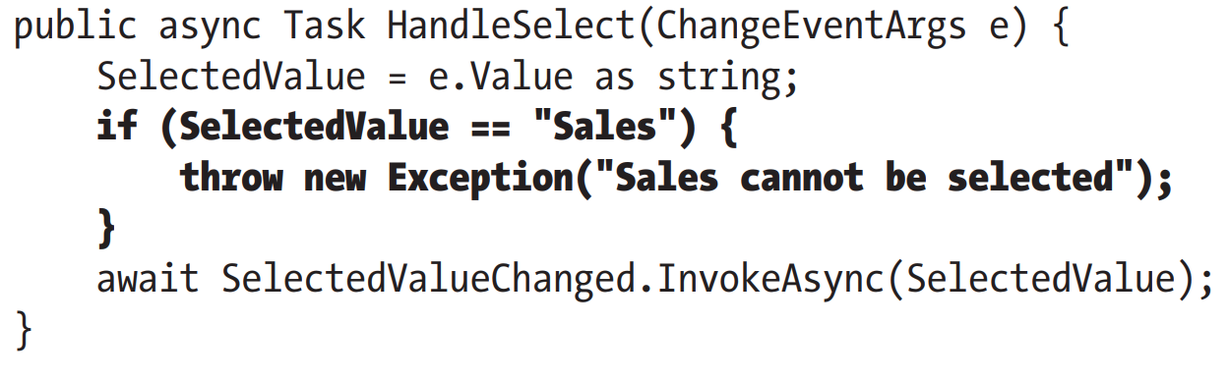

Перезапустим приложение, перейдем по URL http://localhost:5000/pages/blazor, и выберем Sales из меню Highlight. Нет никаких видимых изменений в браузере, но исключение выброшено на сервере, когда кнопка была нажата, это оказалось фатальным, но пользователь все еще может выбирать элементы, потому что они представлены в браузере, но обработчик событий, отвечающий за выбор больше не работает и приложение по сути мертво.

Когда имеется не обработанное исключение Blazor ищет элементы, которые имеют Id blazor-error-ui и устанавливает его CSS свойство display в block. Добавим элемент с таким id в файл Blazor. Cshtml, стилизованный под полезное сообщение:

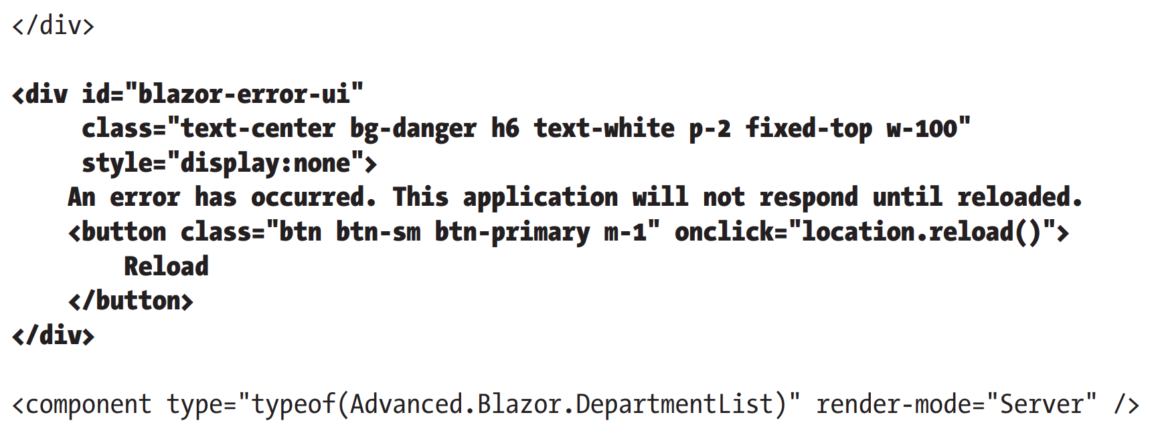

Когда данный элемент отображается, пользователю выдается предупреждение и кнопка для перезапуска браузера. Для того, чтобы увидеть эффект перезапустим браузер, перейдем по URL http://localhost:5000/pages/blazor, и выберем Sales из меню Highlight и мы увидим:

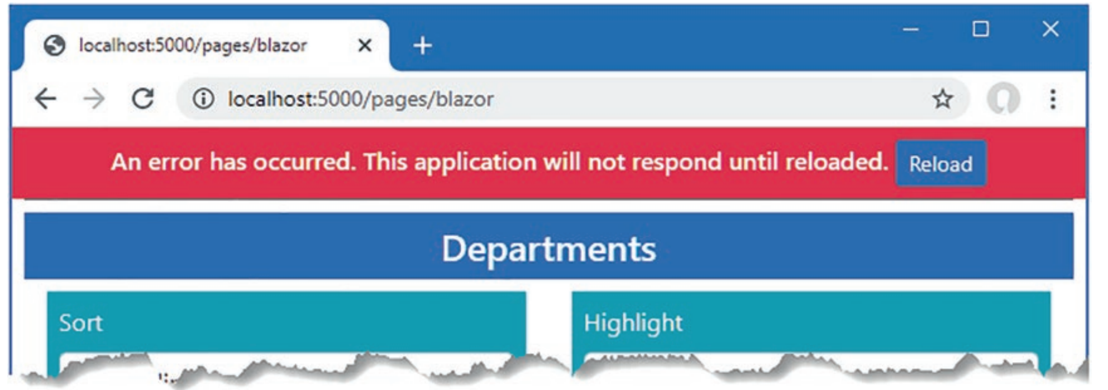

**Использование границ ошибок**

Границы ошибок используются для содержания ошибок внутри иерархии компонентов, чтобы компонент мог принимать ответственность за свои собственные исключения и исключения, генерируемые его дочерними компонентами.

Определение границ ошибок в компоненте TableTemplate.razor:

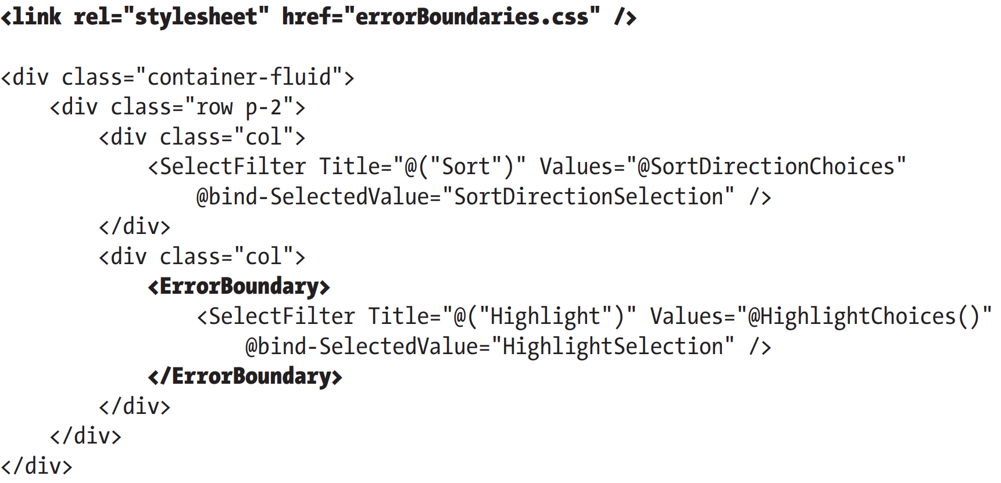

Границы ошибок определяются используя ErrorBoundary компонент, который нормально отображает его дочерний пока не будет выброшено исключение, в этом случае дочерний компонент удаляется и отображается div элемент, которому назначен класс blazor-error-boundary. Чтобы определить содержимое и стили, которые будут отображается, добавим CSS файл errorBoundaries.css в папку wwwroot с таким содержимым:

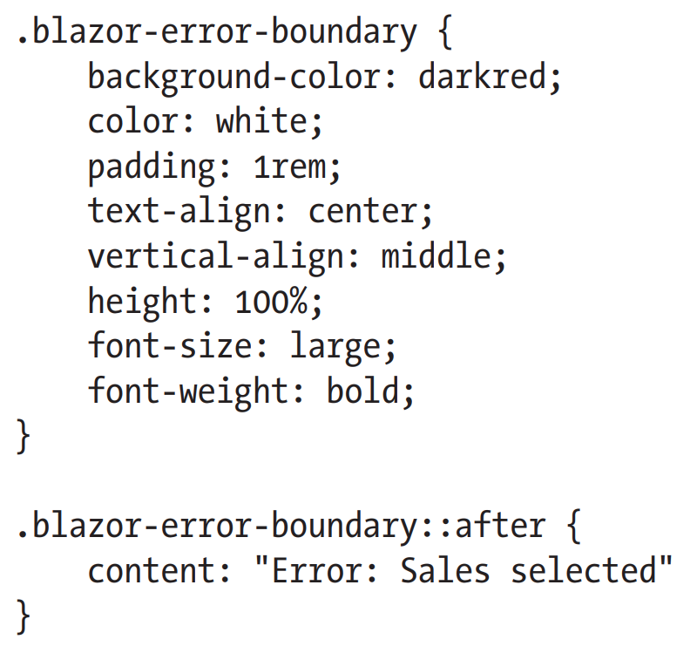

CSS в файле стилей отображает базовое сообщение об ошибке, стилизованный в белый текст и темно-красный цвет фона. (Не беспокойтесь о том как эти стили работают потому что есть более простые способы определить ошибку сообщения, как я объясню вкратце).

Чтобы увидеть эффект границы ошибок перезапустим приложение, перейдем по URL http://localhost:5000/pages/blazor, и выберем Sales из меню Highlight. Исключение выдается когда был выбран элемент, содержащийся в границе ошибок, отображая сообщение:

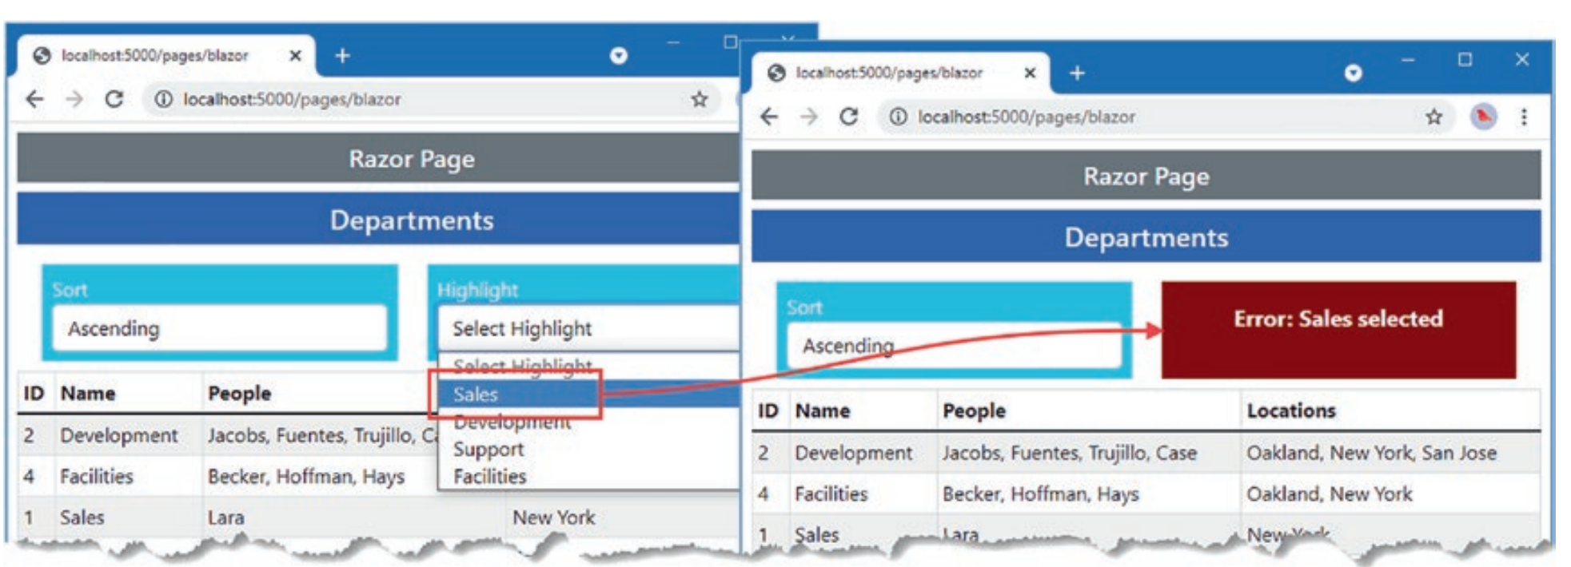

Только контент, содержащийся в компоненте ErrorBoundary, затронут исключением, это означает, что все остальное приложение работает нормально как и раньше.

**Определение контента ошибки внутри границ.**

Определение сообщения ошибки в CSS, как это было сделано ранее, неуклюже, и я предпочитаю определять контент ошибки как часть ErrorBoundary:

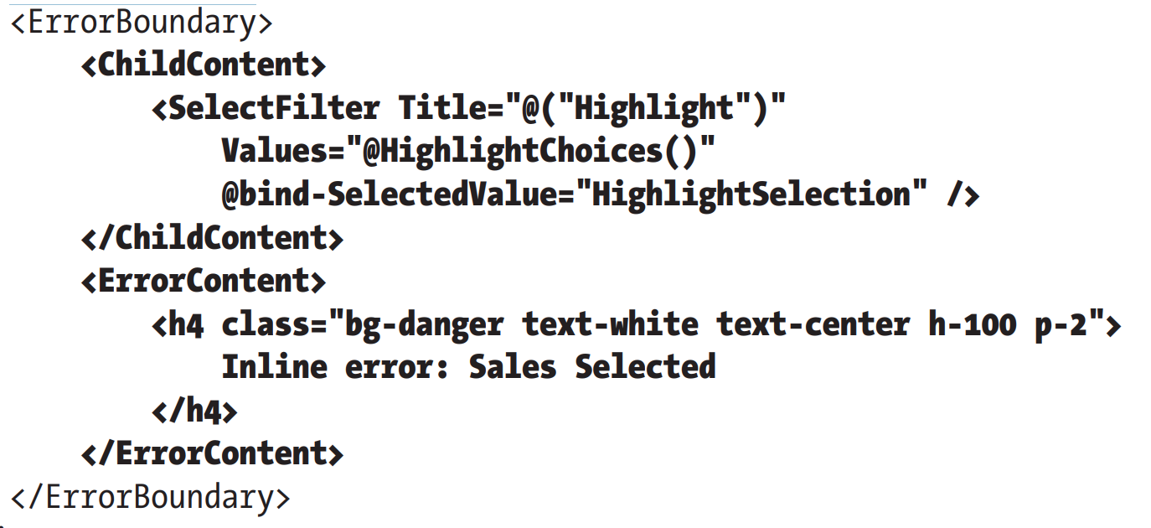

Теги ChildContent и ErrorContent используются для назначения контента, который будет отображен в нормальном случае и в случае ошибки. Перезапустим приложение, перейдем по URL http://localhost:5000/ pages/blazor и выберем Sales из меню Highlight, чтобы увидеть сообщение ошибки:

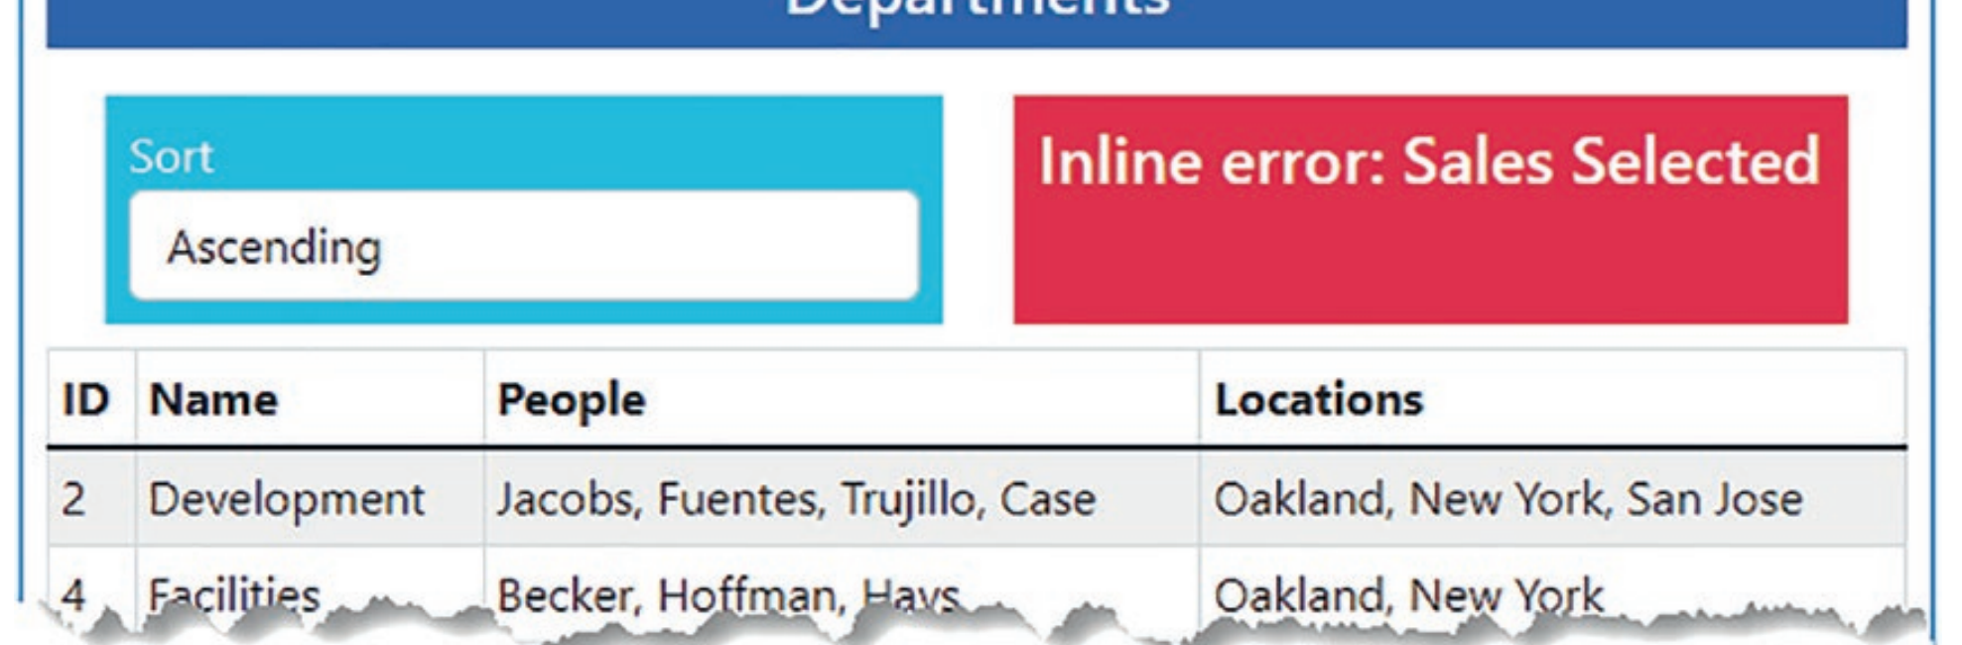

**Восстановление после ошибки**

ErrorBoundary позволяет приложению восстановиться после ошибки, хотя следует принять меры, чтобы гарантировать, что любая проблема, вызвавшая ошибку, действительно была решена.

Изменения в файле TableTemplate.razor для восстановления после ошибки:

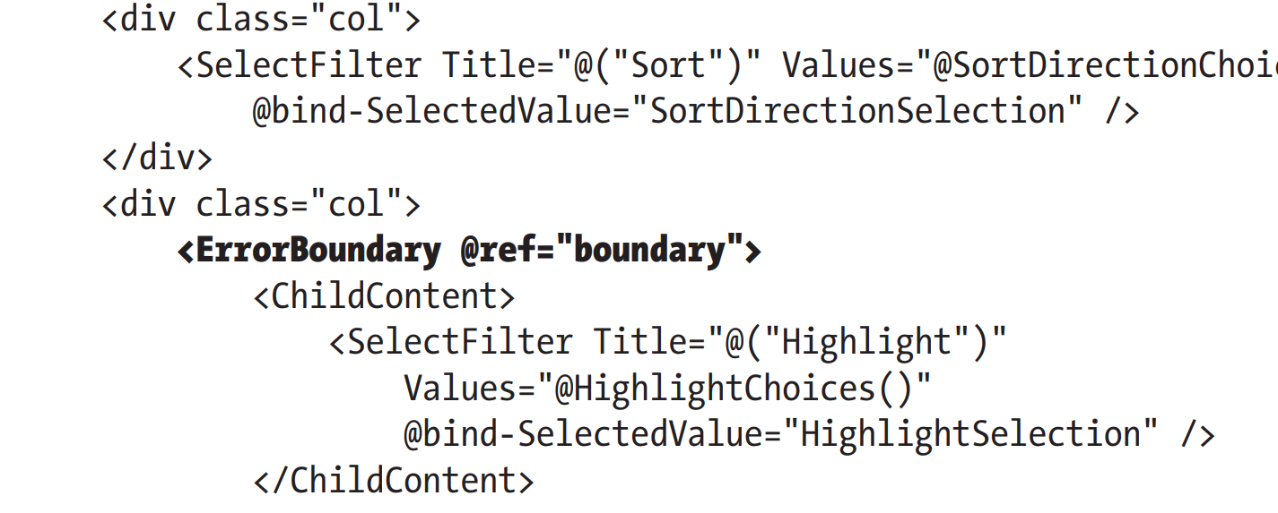

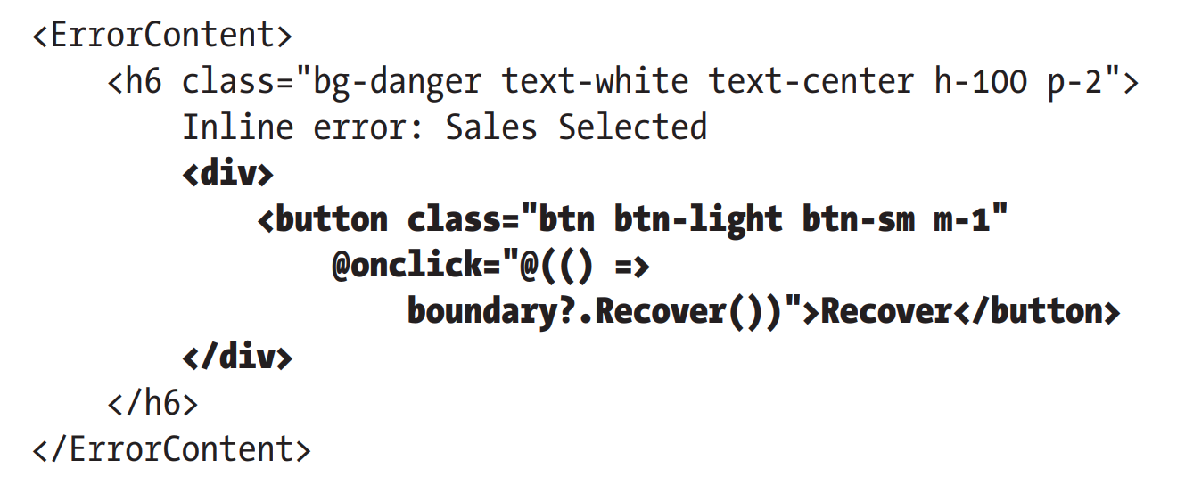

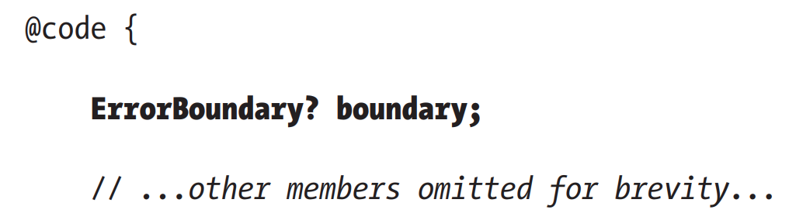

Привязка @ref используется для получения ссылки на ErrorBoundary, который определяет метод Recover. Контент ошибки, представляемый пользователю, содержит кнопку, вызывающую метод Recover при клике, позволяющий пользователю произвести восстановление после ошибки.

Перезапустим приложение, перейдем по URL <http://localhost:5000/pages/blazor> и и выберем Sales из меню Highlight, затем кликнем на кнопку Recover:

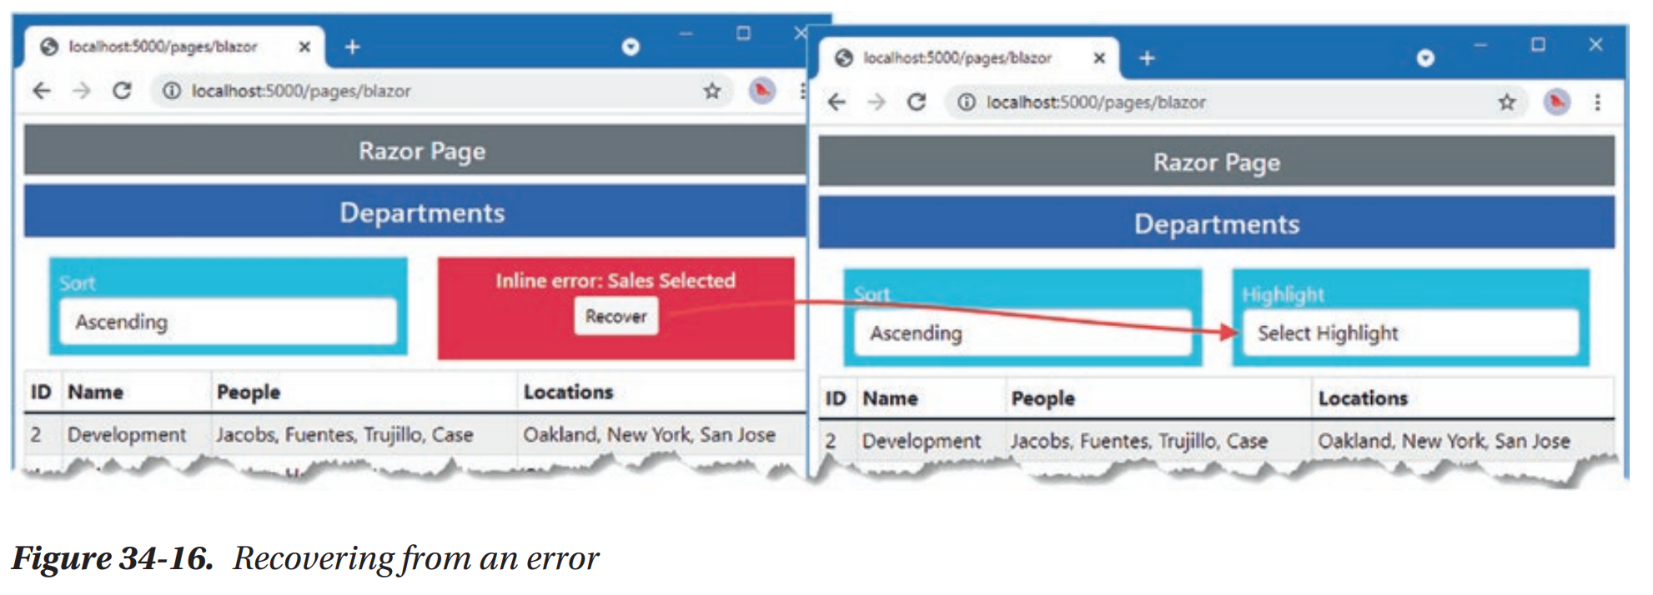

**Итог.**

В этой главе я показал, как комбинировать компоненты Razor для создания более сложного функционала. Я показал как создавать отношения между родительскими и дочерними компонентами, как конфигурировать компоненты при помощи атрибутов, и как создавать пользовательские события, чтобы сигнализировать о важных изменениях. Я также показал как компонент может получать контент из родительского компонента и как генерировать контент последовательно использующий шаблоны компонентов, что может быть реализовано с одним или более параметров дженерик типа. Я закончил главу демонстрацией как приложение Blazor может реагировать на ошибки приложения и подключения.